

Elaboración de matriz de riesgos climáticos de transición empleando técnicas de lógica difusa

Pablo Isaza Gómez

Ingeniería de Sistemas y Computación - Ingeniería Administrativa

Director:
Juan Fernando Pérez Pérez, MSc.

Codirectora:
Isis Bonet Cruz, PhD

Ingeniería De Sistemas y Computación
Ingeniería Administrativa
UNIVERSIDAD EIA
Envigado
2023

CONTENIDO
pág.
1 Introducción 10
2 Preliminares 12
2.1 Planteamiento del problema 12
2.1.1 Formulación del problema 12
2.1.2 Justificación 13
2.2 objetivos del proyecto 15
2.2.1 Objetivo General 15
2.2.2 Objetivos Específicos 15
2.3 Marco de referencia 16
2.3.1 Antecedentes 16
2.3.2 Marco Teórico 19
3 Metodología 25
3.1 Identificación de variables 25
3.2 Metodología TOPSIS 26
3.3 Diseño de matriz de riesgos 29
3.4 Diseño e implementación del modelo computacional 29
4 Presentación y discusión de resultados 32
4.1 Identificación de variables 32
4.1.1 Clasificación de variables 32
4.1.2 Identificación de variables 33
4.1.3 Selección de variables 34
4.1.4 Selección de criterios 38
4.1.5 Validación de expertos 39
4.1.6 Análisis de rendimiento de riesgos climáticos a través de TOPSIS 40
4.1.7 Construcción de modelo de lógica difusa 43
5 Conclusiones y consideraciones finales 51
6 Referencias 55

lista de tablas
Tabla 1. Tabla ejemplo de pesos por variable y por criterio. 23
Tabla 2. Variables seleccionadas para investigación. 34
Tabla 3. Tabla de pesos de criterios. 38
Tabla 4. Tabla de Resultados Bajo Metodología TOPSIS. 39
Tabla 5. Conjunto de reglas difusas. 42
Tabla 6. Valores nítidos de los riesgos. 43

lista de figuras
Figura 1. Tabla de Resultados Bajo Metodología TOPSIS. 27
Figura 2. Funciones de pertenencia de la probabilidad, impacto y nivel de riesgo, respectivamente. 41
Figura 3. Matriz de riesgos climáticos de transición Grupo Nutresa.. 44

lista de anexos
Anexos 1. Código procesamiento de información TOPSIS y Fuzzy Logic 58
Anexos 2. Instrumento de validación con expertos 61

Resumen
Uno de los retos más grandes que tiene la humanidad en este siglo XXI es sin duda el cambio climático. El cambio climático está creciendo de manera insostenible, a velocidades cada vez mayores y más difíciles de contener. Las herramientas y conocimientos a través de las cuales se han basado naciones, instituciones y empresas para combatir esta problemática parecen ya no ser suficientes, y cada día que pasa se van quedando más obsoletas frente a un panorama que cambia vertiginosamente. Los avances en la inteligencia artificial también han llegado a esta rama. En este trabajo se desarrolla una herramienta, mediante el uso de lógica difusa, para elaborar una matriz de riesgos climáticos de transición. Para ello, se identifican las variables más relevantes de cambio climático de transición. Posteriormente se elabora la matriz de riesgos, partiendo del conocimiento recolectado tanto en la literatura como en la opinión de expertos temáticos. Luego, se definen los parámetros, funciones de pertenencia, y reglas del modelo de defuzificación. Por último, se prueba el modelo con datos recolectados y/o elaborados. Se valida también a través de la opinión de expertos temáticos, para posteriormente reconfigurar las variables que sea necesario reevaluar. El resultado es un modelo computacional capaz de clasificar de manera acertada los diferentes riesgos climáticos de transición que sirva como base para su gestión, de manera eficiente.
PALABRAS CLAVE: riesgos climáticos de transición, lógica difusa, TOPSIS, matriz de riesgos, modelo computacional.
ABSTRACT
One of the biggest challenges facing humanity in the 21st century is without a doubt climate change. Climate change is growing unsustainably, at ever-increasing speeds that are more difficult to contain. Tools and knowledges on which nations, institutions and companies have relied to combat this problem no longer seem to be sufficient, and with each passing day they are becoming more obsolete in the face of a rapidly changing landscape. In the following research, a risk management tool is proposed, using techniques and knowledges that are becoming more and more relevant to solve this kind of problems. Based on the application of Fuzzy logic, this work proposes a risk matrix specifically for transitional climate risks. These risks refer to a response from civilization towards climate change, by means of laws, decrees, and market changes, among others. For this end, research will be carried out to find the most relevant transitional climate change variables. Subsequently, a transitional climate risk matrix will be developed, based on the knowledge gathered from both research and thematic experts’ opinions. Then, the parameters, membership functions and rules of the defuzzification model will be defined. Finally, the model will be tested by using collected, or elaborated data. The model will also be validated through thematical expert’s opinion, to subsequently reconfigure variables that may need to be reevaluated. The expected outcome is a computational model capable of successfully classifying different transitional climate risks, so that they can be managed efficiently.
Keywords: Defuzzification, fuzzy logic, transitional climate risks, risk matrix, computational model

Introducción
Desde que se comenzó a reconocer el cambio climático como una problemática que puede afectar tanto a personas, como a naciones y organizaciones, han surgido diversos métodos y herramientas cuyo propósito es mitigar al máximo el impacto negativo de estos cambios climáticos (Travis & Bates, 2014). Sin embargo, la gestión de riesgo que se ha llevado a cabo tradicionalmente en el campo del cambio climático no es capaz de atender a las más severas y contundentes problemáticas que han surgido recientemente. Muchas empresas aún carecen de herramientas pertinentes y eficientes para combatir estas problemáticas (Shang, Lu, & Zhou, 2021).
Recientemente, se han venido utilizando herramientas y algoritmos que permiten hacer el análisis, la gestión y el control de los riesgos. La lógica difusa es una de las favoritas de los expertos (Markowski & Mannan, 2008), por su cualidad de traducir variables lingüísticas cualitativas en datos cuantitativos.
A esto, se le suman herramientas de toma de decisiones como TOPSIS o ELECTRE, que recientemente se han usado en relación con la lógica difusa (K.-S. Jun, Chung, Kim, & Kim, n.d.), y generan como resultado herramientas y algoritmos, a través de los cuales las organizaciones pueden atender mejor las problemáticas climáticas.
Por tal motivo, en el presente trabajo se propone elaborar una matriz de riesgos a través del uso de un modelo computacional basado en lógica difusa, capaz de clasificar acertadamente los riesgos climáticos de transición según su frecuencia y severidad, y disminuyendo la incertidumbre de este proceso.
Dentro del presente documento, se encontrará el planteamiento del problema, donde el lector podrá corroborar tanto la existencia de una problemática a solucionar, como la justificación de esta aproximación al problema en específico. Posteriormente, el lector verá los objetivos, tanto el general como los específicos que mostrarán lo que se quiere lograr mediante el presente documento. Luego se encontrará con el marco de referencia, donde estará tanto el estado del arte de este campo del conocimiento, como algunas definiciones y conceptos relevantes para el entendimiento general del problema y la solución planteada. Posteriormente, el lector encontrará la metodología, donde se anuncia cómo se va a lograr la consecución de los objetivos. De manera clara se explica con un paso a paso lo que se realizará. A posteriori, el lector encontrará los resultados, donde se ejecuta el procedimiento enunciado en la metodología y se realiza todo lo planteado anteriormente. Por último, se plantean las conclusiones y consideraciones, donde se podrá analizar las reflexiones fruto del trabajo realizado, y las sugerencias para posteriores proyectos.
Se recomienda al lector que, con el propósito de realizar una lectura eficiente y nutritiva, revise el marco teórico siempre que se encuentre con un concepto del cual quizás no conozca. De igual manera, prestar atención en los antecedentes será crucial para comprender mejor en qué consiste esta área del conocimiento, y cómo el presente proyecto pretende aportar a dicha área. Por último, se recomienda al lector revisar la metodología a medida que se avanza con los resultados, de tal forma que se pueda ver una continuidad lineal en la estructura del trabajo y sea más sencilla la comprensión de éste.

Preliminares

Planteamiento del problema

Formulación del problema
En los últimos años, un tema recurrente que ha sido determinante a nivel económico, político y sociocultural ha sido el cambio climático. Tanto es así que la Organización para la Cooperación y Desarrollo Económicos (OCDE) ha propuesto una lista de 25 acciones fundamentales que podrían generar un impacto significativo hacia el año 2025 (OECD, 2021). En esta iniciativa, estas acciones se encuentran divididas en 5 grandes sectores de la economía mundial que están fuertemente relacionados con los cambios climáticos que cada vez se presentan con más énfasis.
No es de extrañar entonces, que los gobiernos, entidades gubernamentales, fundaciones y organizaciones, se hayan puesto como meta combatir este fenómeno mundial. Además de los evidentes problemas que generan estas contingencias ambientales, es posible evidenciar que estas variables generan un impacto sobre los estados financieros de las organizaciones (BlackRock, 2020). Tanto es así, que cada vez se usa con más frecuencia en las empresas el término de gestión de riesgo climático, que hace referencia a un proceso organizacional encaminado a obtener y utilizar información con respecto a los cambios climáticos, para tomar decisiones que beneficien a la organización, ya sea a través de mantener los beneficios o de reducir los daños (Travis & Bates, 2014).
No obstante, para las organizaciones es difícil identificar relaciones directas, o aún peor, probar la relación entre un evento climático y su impacto sobre la organización. Sólo el 2% de las organizaciones a nivel mundial cuantifican financieramente el riesgo climático (KPMG, 2019). En consecuencia, las acciones y las decisiones que se toman para mitigar, evadir y trasladar los riesgos derivados del clima en el sector empresarial, carecen de suficiente eficacia en la mayoría de los casos. A pesar de esto, las empresas cada vez más toman impulso en esta dirección, lo cual favorece el estatus económico de las compañías (BlackRock, 2020).
Para este propósito, de subsanar los efectos negativos del cambio climático, se hace una distinción en dos principales tipos de riesgos climáticos: físicos y de transición (GFL, 2022). Los riesgos físicos son aquellos asociados a los impactos directos de fenómenos climáticos, como sequías, huracanes o inundaciones. Por otro lado, los riesgos de transición hacen referencia a los riesgos que padecen las empresas, derivados de la respuesta de la sociedad al ajuste de los impactos climáticos, como leyes, políticas y comportamiento del mercado hacia economía baja en carbono. Para efectos de limitar el alcance, en esta investigación sólo se tratarán los riesgos climáticos de transición, por lo que cuando hablemos de riesgos climáticos, se está haciendo referencia a estos.
A pesar de que el uso y la práctica de la gestión de riesgos climáticos es todavía poco recurrente en el sector empresarial, están surgiendo cada vez nuevas propuestas y modelos basados fundamentalmente en inteligencia artificial para gestionar estos riesgos (Luis M. Abadie et al, 2016). Frente a estas iniciativas se establece la siguiente pregunta de investigación ¿De qué manera se puede emplear la lógica borrosa en la elaboración de una matriz de riesgos que permita la valoración de los riesgos climáticos de transición?

Justificación
Según la ONU (2022), el cambio climático ejerce y ejercerá un impacto directo sobre las empresas, pues afectará, por ejemplo a su infraestructura y sus inversiones. Es, por lo tanto, innegable que existe una incidencia de los efectos en el cambio climático, tanto físicos como de transición, sobre las decisiones que se toman dentro de la empresa. Además, es importante tener en cuenta que estos cambios paulatinos, sobre todo en las políticas y leyes concernientes a esta temática, serán cada vez más frecuentes y contundentes, pues existirá cada vez una mayor cantidad de miembros dentro de la sociedad civil con una conciencia mayor respecto a estas problemáticas (ONU, 2022).
Además de lo anteriormente mencionado, se hace también evidente esta necesidad, reconocida ya por instituciones internacionales que han puesto en marcha mecanismos y marcos de referencia políticos para gestionar el riesgo climático de la mejor manera posible. Entre estos, se encuentra la del marco de referencia de convención sobre el cambio climático de las Naciones Unidas (UNFCCC), el mecanismo internacional contra perdidas y daños de Varsovia (L&D) y el marco de trabajo por la reducción del riesgo de desastres de Sendai (SFDRR) (Surminski et al., 2018). Todos los mecanismos anteriores tienen en común la gestión de riesgos como principal objetivo.
No obstante, el cambio climático hace parte de un problema sistemático grande y complejo, que afecta de manera tanto directa como indirecta a las empresas de formas casi imposibles de determinar. Además de ser un problema complejo y dinámico, el cambio climático es un problema geográfico de gran magnitud y alcance, lo que quiere decir que los eventos climáticos ocasionados en cierta ubicación tienen la capacidad de generar implicaciones en diversas partes del mundo, lo que incrementa el problema (Surminski et al., 2018).
Debido a la complejidad de los problemas que el cambio climático afronta, y a la relativa nueva percepción que se ha adoptado acerca de las problemáticas climáticas, muchas empresas todavía carecen de herramientas o instrumentos para resolver los problemas concernientes a ello. Si bien, se han venido dando pequeños pasos en dirección a la gestión del riesgo climático, estos avances están apenas en su etapa inicial (KPMG, 2019), por lo cual hay un margen de mejora frente a este aspecto.
Los avances que se han logrado en cuanto a gestión de riesgos climáticos han sido sobre todo desarrollados a nivel internacional, nacional y regional, pero aún carecen de potencial en el sector empresarial, por lo que se hace urgente buscar soluciones a estos problemas (Shang et al., 2021). Como resultado de esta falta de información y estado del arte al respecto, las empresas apuestan por soluciones reactivas, es decir, soluciones que se dan cuando el problema ya está presente (Sakhel, 2017). Sakhel encontró que las empresas utilizan la opinión de expertos para reducir la incertidumbre y el “Lobby” como dos de sus principales estrategias contra el riesgo climático. El problema con estos y otros mecanismos para gestionar el riesgo, es que son soluciones generalizadas de poco alcance que no distinguen entre los distintos tipos de riesgos climáticos existentes, esto hace que las soluciones no puedan alcanzar un punto óptimo.
Por lo tanto, se necesita tener alternativas y herramientas, que no sólo sean de ayuda para gestionar el cambio climático, sino que además estén enfocadas en un tipo de riesgo específico, ya que esto hace que sea mucho más sencillo encontrar soluciones. Además, es necesario dejar el enfoque tradicional, de responder a las problemáticas de manera reactiva, y comenzar a encontrar soluciones con un enfoque mucho más preventivo y proactivo. Incluso, para poder dar como resultado una toma de decisiones más especializada, éstas deberían centrarse en encontrar soluciones para ciertos sectores en específico.

objetivos del proyecto

Objetivo General
Proponer un modelo empleando técnicas computacionales para la priorización de riesgos climáticos de transición, que mejore los procesos de toma de decisiones relacionadas con riesgos a nivel organizacional.

Objetivos Específicos
- Identificar variables relacionadas con riesgos climáticos de transición que permitan el modelamiento a través de una matriz de riesgos en el sector empresarial.
- Elaborar una matriz de riesgos con base en las variables de influencia en los riesgos climáticos de transición empleando técnicas computacionales, que mejore los procesos de toma de decisiones en las organizaciones
- Implementar un modelo computacional que transforme los valores cualitativos de una matriz de riesgos, en valores numéricos interpretables mediante el uso de lógica borrosa, utilizando las variables influyentes de riesgo climático de transición identificadas

Marco de referencia

Antecedentes
La gestión del riesgo se ha convertido en un factor clave para el éxito a mediano y largo plazo de las empresas, ya que permite tener planes y tomar decisiones que prevengan o mitiguen el impacto del riesgo descrito. Dentro de los muchos tipos de riesgos que afectan a las empresas, los riesgos climáticos están siendo tenidos en cuenta cada vez más, debido a la velocidad con la que el clima está cambiando el panorama (Sakhel, 2017). Aunque existe mucha literatura sobre gestión del riesgo y modelos para tal propósito, sólo se pueden ver algunos avances en cuanto al riesgo climático, poniendo como enfoque general, medidas o herramientas que reduzcan el impacto financiero o económico en una empresa como consecuencia del cambio climático.
Peña, Bonet, Lochmuller, Chiclana, & Góngora (2018), describen un modelo para manejar el riesgo operacional, a través de lógica difusa, y usando simulación Montecarlo como método de muestreo, con lo cual se permite ver cómo la gestión del riesgo de una organización va evolucionando con el tiempo, y afecta en la distribución de pérdidas usada para calcular el valor operacional en riesgo.
Por otro lado, se encuentra que Dundon, Nelson, Camp, Abkowitz, & Jones (2016) describieron una metodología para recompilar y utilizar datos relacionados con condiciones de clima normales y extremas para identificar y cuantificar el impacto de riesgos climáticos asociados con algunos tipos de infraestructuras de transporte, con el propósito de gestionar el riesgo a partir de esta información.
Además, hay algunos ejemplos en los cuales se utilizan algoritmos basados en lógica difusa para reducir el nivel de incertidumbre de los riesgos climáticos, con el propósito de reevaluar los métodos de identificación y gestión de riesgos existentes, y de esta manera ayudar a las organizaciones a tomar mejores decisiones, bajo menos incertidumbre (Ранхигс, 2019).
Por otro lado, Kim & Lee (2016) aportan al problema, proponiendo una herramienta basada en topología de red, que relaciona los factores naturales con los factores dentro de la organización y describe las incidencias entre estos dos factores. En este trabajo, se adapta la solución al proceso de ISO 31000, que define directrices para la gestión de riesgos empresariales, con lo cual se facilita la identificación, clasificación, evaluación y control de los riesgos climáticos en cuestión.
Otro aporte interesante, muestra cómo se pueden relacionar los diferentes y variados factores que afectan el cambio climático, y brinda una visión más holística de estos factores que afectan en los cambios del medio ambiente (Simpson et al., 2021). Este estudio muestra de manera muy detallada no sólo los diferentes factores, sino los diferentes tipos de relaciones entre diversos factores, y describe cómo las respuestas en los riesgos de cierto sector como el socioeconómico, climático o tecnológico, muchas veces desplazan el riesgo hacia otro sector. El estudio además hace una distinción entre riesgos ocasionados por eventos climáticos, y riesgos ocasionados con las respuestas del entorno a los eventos climáticos (riesgos de transición).
Por otra parte, Abadie. L.M et al (2016) analizan el riesgo de eventos costeros extremos, a través de un modelo estocástico de difusión. Entre los factores tenidos en cuenta, se prevé el aumento del nivel del mar en su peor escenario, y se calcula el valor en riesgo (value at risk), para calcular el impacto económico en el peor escenario posible, tomando en cuenta cierto nivel de confianza y periodo de tiempo.
En cuanto a la industria energética, que tan relacionada está con el cambio climático, se han logrado algunos avances. Mediante un modelo integrado de redes neuronales con lógica difusa, se resaltaron los principales efectos del cambio climático en relación con las energías sostenibles, brindando una visión holística y completa acerca de los factores relevantes en esta relación (Csete. M, 2010).
Se han logrado también avances interesantes en la industria bancaria y de crédito. Kölbel, Leippold, & Wang (2021) utilizaron el algoritmo de inteligencia artificial BERT, para identificar y demostrar cómo las revelaciones y divulgaciones relacionadas con el cambio climático afectan e impactan en el mercado de permutas de incumplimiento crediticio (CDS, credit default swaps). Este estudio es particularmente interesante, puesto que distingue claramente entre los efectos que generan los riesgos climáticos físicos y de transición. Se muestra que los riesgos físicos disminuyen los diferenciales en los CDS mientras que los riesgos de transición generan el efecto contrario.
De igual forma, Nikolaou, Evangelinos, & Filho (2015) presentan un modelo alternativo para la identificación y gestión de riesgos, distinto al original basado en recopilación y procesamiento estadístico de datos climáticos. Mediante del software Stella, presentan un modelo integrado dinámico, que permite distinguir entre diversos tipos de riesgo como los físicos, de transición, y hasta riesgos reputacionales, con el fin de investigar la relación entre el cambio climático, los resultados financieros, y los procesos del día a día en las organizaciones.
En otro reciente estudio, se realizó un trabajo investigativo en el cual se descubrió que cada vez con más frecuencia se hace uso de algoritmos de inteligencia artificial para gestionar el riesgo climático (Zennaro et al. 2021). Se encontró que entre los algoritmos más utilizados para este propósito están los árboles de decisión, los bosques aleatorios, y las redes neuronales artificiales.
Existe también información e investigación acerca del uso de algoritmos de inteligencia artificial para calcular la huella de carbono de una corporación, con el propósito de ayudar a las empresas a ser más consientes, y tomar medidas preventivas sobre los procesos que organizacionales que mayor daño climático generan (Nguyen, Diaz-Rainey, & Kuruppuarachchi, 2021).
Con respecto a la elaboración de matrices de riesgos climáticos en el sector empresarial, existen algunos ejemplos en la literatura, como por ejemplo el caso de Argos (2021), que mediante un esquema de gestión de riesgo, lograron clasificar diversos tipos de riesgos climáticos, y subdividieron los riesgos de transición y físicos según su impacto en la empresa. De esta manera, encontraron 7 riesgos asociados al sector de la empresa, y lograron clasificarlos en una matriz de riesgos, con lo cual, la gestión puede seguir un procedimiento más estandarizado.
El sector de la construcción es uno en el cual tiene también gran cabida el uso de matrices de riesgo. Se ha utilizado la lógica difusa para clasificar 40 diversos factores que incrementan el sobrecosto en las obras de construcción. Luego mediante lógica difusa, se procede a clasificar dichos riesgos según su impacto (Alekhya, Shashikanth, & Prasad, 2022)
Se han elaborado también algunas matrices de riesgo usando lógica difusa en el sector manufacturero, teniendo en cuenta un alcance más amplio, considerando riesgos de diversos tipos, no sólo climáticos, que se pueden clasificar según su frecuencia y severidad, dentro de una matriz de riesgos. El resultado es la optimización en los procesos de gestión de riesgos, y una retroalimentación más efectiva de información, que puede ser utilizada por los expertos para mejorar los procesos (Ratnayake & Antosz, 2017).

Marco Teórico

Riesgos climáticos y riesgos climáticos de transición
En 2015, luego de años de preparación e investigación, 195 países se comprometieron a regular la evolución del cambio climático a partir de 2020, a través de un acuerdo en la COP21 (Cappo & Mironenkova, 2020). Es entonces, innegable el impacto del cambio climático no sólo en naciones, sino también en empresas, e incluso en hogares. La gestión de riesgo climático se presta entonces como una herramienta necesaria para combatir y prevenir el problema (ONU, 2022).
Existe una correlación importante para tener en cuenta entre los riesgos de transición y los riesgos físicos, ya que la frecuencia con que se suelen manifestar los riesgos de un tipo suele afectar los riesgos del otro tipo. Por ejemplo, en la medida que se manifiesten más riesgos de transición, quiere decir que hay una adaptabilidad del entorno contra los riesgos físicos. De igual manera, mientras más ocurrencias tengan los riesgos físicos, más severos y contundentes serán los cambios en los riesgos de transición (Isabirye et al., 2012).
También es necesario resaltar que, los riesgos de transición se caracterizan en gran medida por su incertidumbre. Si bien los cambios de transición suelen ser graduales y más controlados, son impredecibles, pueden ser difíciles de predecir, e incluso si se llegaran a manifestar de manera tardía (como por ejemplo una medida tardía de una ley aprobada en el congreso) podría llegar a tener un impacto considerable en las empresas (Isabirye et al., 2012).
Toda esta teoría se justifica y sustenta en la necesidad de realizar acciones que ayuden a mitigar y prevenir las consecuencias derivadas de esas contingencias en los riesgos. La gestión del riesgo es precisamente el término que se utiliza para controlar esos riesgos que surgen. Si bien la gestión del riesgo tiene una definición amplia, en el presente documento se enfocará en la gestión de riesgos climáticos de transición (Zhan TIANa et al., 2022).
Dentro de la gestión de riesgos, una herramienta útil y comúnmente utilizada es la matriz de riesgos, que permite clasificar una alta gama de riesgos, según su frecuencia y severidad, para determinar el impacto que cierto evento pueda tener en el objeto de estudio, como por ejemplo en una organización. Visualmente, una matriz de riesgos presenta en un formato de matriz, los riesgos previamente definidos, y se categorizan según su magnitud de severidad y frecuencia. Esta herramienta entonces ayuda a priorizar ciertos riesgos por encima de otros, permitiendo a las empresas ejecutar planes de acción de acuerdo con las urgencias presentes en el momento. Esta herramienta ha demostrado ser útil para gestionar el riesgo (Argos, 2021).

Lógica Difusa
Para lograr sobresalir en un ambiente competitivo es indispensable valerse de las mejores herramientas posibles, por lo que los avances científicos en las áreas de la gestión de riesgos no se han hecho esperar. Una de las técnicas más utilizadas para manejar la gestión de riesgos por su naturaleza es la lógica difusa o Fuzzy Logic en inglés. Esta técnica se ha usado en diferentes tipos de riesgos, entre ellos en el campo de la seguridad de la información (Angarita & Rios, 2015).
Sin embargo, el uso de lógica difusa se extiende más allá del campo de la seguridad de la información, se usa también, por ejemplo, en el sector manufacturero, con la intención de reducir costos de manufactura, y algunos otros sobrecostos (Alekhya et al., 2022).
La lógica difusa es útil cuando se quiere resolver un problema en el cual exista cierta ambigüedad en el tema. La lógica difusa, en este sentido funciona como un traductor entre lógica binaria de computador (0 o 1), y la lógica humana, en la cual por lo general existe una gran cantidad de matices o tonalidades, que son análogas en vez de digitales. Mediante el uso de lógica difusa, es posible reducir esa ambigüedad y evitar ciertos sesgos informativos (Angarita & Rios, 2015).
La lógica difusa, por lo tanto, es útil y provechosa en el campo de la gestión de riesgos. Es posible, por ejemplo, construir una matriz de riesgos, en este caso climáticos de transición, a partir de información recogida y procesada a través de la técnica de lógica difusa (Ratnayake & Antosz, 2017). Además, se ha demostrado que los resultados obtenidos con matrices de lógica difusa en comparación con las tradicionales, son más precisos y confiables (Markowski & Mannan, 2008).
Dentro del concepto de lógica difusa, se pueden encontrar diferentes mecanismos de este tipo de algoritmos, entre los más comúnmente usados se encuentran el Sugeno, el Mamdani, y el Tsukamoto, todos ellos han sido utilizados para atender a problemas relacionados con la gestión de riesgos (Alali. et al, 2017) . Estos métodos tienen en común el uso de conjuntos borrosos como parámetro de entrada para el modelo computacional, pero difieren en el tipo de variable de salida. No obstante, se ha probado con éxito el uso del método Mamdani en conjunto con una matriz de riesgo, sentando las bases para trabajos posteriores (Markowski & Mannan, 2008).

Métodos de ponderación de variables
De acuerdo con Eric & Céline (2020) las mejores prácticas para elaborar sistemas de decisión sobre temas ambientales van de la mano con las metodologías de toma de decisiones multicriterio (MCDM, Multi-Criteria Cecision Making). Esta metodología supera a otras como el análisis costo beneficio, y la gestión de ciclo de vida, debido a que son capaces de incluir mayores consideraciones al respecto (Eric & Céline, 2020). Una metodología de costo beneficio podría resultar limitante al considerar únicamente dos aspectos, mientras que la gestión del ciclo de vida no es tan completa como MCDM. Dentro de MCDM encontramos igualmente varias metodologías útiles que parten del mismo principio de definir criterios, calificar alternativas y devolver un resultado.
AHP (Analytic Hierarchy Process) es uno de los más conocidos, se basa en la escala de Saaty para hacer comparaciones entre las alternativas según los criterios, devolviendo como resultado un ranking de alternativas con sus respectivas relevancias (de forma cuantitativa) (Thomas L. Saaty, 1977). A pesar de la antigüedad de la metodología, sigue siendo un referente para la toma de decisiones, y una de las metodologías más utilizadas (Alao, Ayodele, Ogunjuyigbe, & Popoola, 2020). Se ha utilizado en estudios similares de impacto ambiental, para gestionar los riesgos de inundación en áreas urbanas (Zheng, Shen, Zhou, & Lyu, 2022). De igual forma, se utilizó para analizar los riesgos de vulnerabilidad y contaminación de la cuenca hidrográfica Tokto River Basin en India (Bera, Mukhopadhyay, & Das, 2022).
ELECTRE es otro de los métodos de decisión de multi criterios más conocidos y utilizados (Tu et al., 2022). Este se basa en la calificación de alternativas según ciertos criterios definidos, y mediante un proceso de cálculos en los cuales se encuentran las fortalezas y debilidades de los métodos, se obtiene como resultado el ranking de las mejores alternativas, pero sin su respectivo impacto en forma escalar (José Rui, Vincent, & Bernard, n.d.). De igual manera, este método ha sido utilizado en estudios similares. Es importante mencionar que el método ELECTRE ha evolucionado de varias formas dando paso a distintas variaciones del método original, todas con los mismos principios. Se ha utilizado para evaluar la resiliencia de inundaciones urbanas, usando ELECTRE III (Tu et al., 2022). En Sídney, se llevó a cabo un estudio en el cual analizaban mediante ELECTRE III cuál era la mejor opción para gestionar la vulnerabilidad al cambio climático, partiendo del estrés por calor como parámetro (El-Zein & Tonmoy, 2015). Feliciano et al. (2022) llevaron a cabo un estudio en el cual utilizaron tanto ELECTRE como AHP con el propósito de definir las mejores estrategias para mitigar los riesgos de seguridad en la comida, minimizando el impacto al medio ambiente. Otro estudio relevante que demuestra el uso efectivo de ELECTRE en escenarios similares al de este caso de estudio, es el de Jun, Tian-Tian, Yi-Sheng, & Yu (n.d.) en el cual se utiliza ELECTRE II para determinar la mejor ubicación de una planta de energía solar-eólica con el objetivo de maximizar la creación de energía que estas dos fuentes producen.
El otro método analizado para la selección de variables fue el método TOPSIS, en el cual se busca cuantificar los criterios de decisión, y por medio de las distancias euclidianas hacia la mejor y peor alternativa de los casos posibles, seleccionar la mejor alternativa disponible (Ching-Lai & Kwangsun, 1981). Este método también se ha utilizado para evaluar el riesgo de inundación en zonas urbanas, en conjunto con machine learning (Rafiei-Sardooi, Azareh, Choubin, Mosavi, & Clague, 2021). Se ha utilizado, para gestionar el riesgo ecológico que corre la cuenca hidrográfica del río Wei en China (Yang et al., 2020). En otro estudio, Abdulfatah et al. (2022) analiza los riesgos ambientales de los aditivos de nanopartículas en las mezclas de distintas formas de hidrocarburos.
De igual forma K.-S. Jun, Chung, Kim, & Kim (n.d.) utilizaron la metodología TOPSIS en combinación con lógica borrosa logrando de esta manera mirar el riesgo de inundación en Corea del Sur considerando el impacto del cambio climático. Aunque tanto ELECTRE como TOPSIS son métodos clásicos para toma de decisiones, y se recomienda usarlos como base para análisis de toma de decisiones (Demidovskij, 2019), Según el estudio de Chung .et al (2012), el uso de TOPSIS presenta cuatro ventajas incuestionables: un proceso de lógica que representa la elección racional humana, un valor escalar que representa tanto el mejor como el peor escenario, una metodología relativamente fácil de utilizar y entender, y una naturaleza que permite representar fácilmente las opciones en un plano de dos dimensiones (Alao et al., 2020).

Metodología
El presente trabajo consta de cuatro objetivos específicos, a través de los cuales se llegará a completar el objetivo general de crear un modelo computacional que permita la clasificación de riesgos climáticos de transición en una matriz de riesgos, según la probabilidad de ocurrencia y impacto de dichas variables. A continuación, se describen cada una de las etapas para cumplir dicho propósito:

Identificación de variables
Con el fin de lograr el primero objetivo, de identificar los riesgos climáticos de transición que pueden afectar a una organización, se llevó a cabo una revisión de la literatura, en la cual se preseleccionaron algunas variables que demuestran tener cierta relevancia e incidencia sobre el sector empresarial. Cabe resaltar que fue de gran ayuda la elaboración de una plantilla en donde se dispusieron las variables, tanto para documentar como para distinguir y categorizar las variables encontradas.
Luego, se seleccionaron entre las preseleccionadas, las que fueron las variables para utilizar en la consecución de este objetivo. Fue importante en este aspecto encontrar en la literatura instrumentos que ayudaron a recolectar la información para la selección (Escobar-Pérez & Cuervo-Martínez, 2008). Nuevamente, se buscó en la literatura instrumentos de apoyo que ayudaron a seleccionar estas variables.
Posteriormente se procedió a encontrar validaciones de las variables encontradas. Esto se logró mediante dos factores principales. En primer lugar, una revisión de la literatura, esta vez no para encontrar variables, sino para sustentar aquellas variables seleccionadas. Esto se logró por medio de técnicas de toma de decisiones, utilizando la metodología TOPSIS, para la calificación y clasificación de las variables, por medio de expertos temáticos, se buscó validar las variables seleccionadas, de tal forma que se pudiera demostrar su impacto sobre el sector empresarial.

Metodología TOPSIS
Teniendo en cuenta las ventajas y puntos fuertes de los distintos métodos de toma de decisiones, se concluyó que tanto TOPSIS como ELECTRE se ajustaban a las necesidades del problema, sin embargo, se optó por seleccionar la metodología TOPSIS para selección de variables, por su naturaleza que permite que sea fácil de entender y analizar las opciones (Alao et al., 2020). De igual forma se decidió asignar los pesos de los criterios de acuerdo con el valor ponderado de las calificaciones de criterios de los expertos.
El nombre del método deriva del acrónimo Technique for order preference by similarity to ideal solution (TOPSIS) o en español “técnica para orden de preferencia por similitud a solución ideal”. Esta técnica consiste en varios pasos que se explicarán a continuación.
- Paso 1: construir la matriz de opciones. Esta se debe elaborar definiendo las alternativas posibles, escogiendo los criterios y los pesos correspondientes. El criterio de selección de criterios y de calificación tanto de alternativas como de pesos es decisión del seleccionador. En la siguiente imagen se puede ver una representación de la matriz de imágenes en donde:
  - A_{i} son las diferentes alternativas que hay para escoger
  - C_{j} son los criterios de decisión para dichas alternativas
  - wj son los pesos de los distintos criterios (ya que habrá algunos criterios que sean más decisivos que otros).
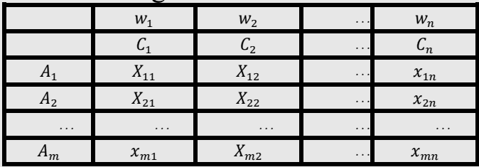
Tabla 1. Tabla ejemplo de pesos por variable y por criterio. Elaboración Propia

- Paso 2: normalización de la matriz de decisión. Debido a que cada criterio podría estar definido según diversas unidades (que podrían ser distancias, precios, pesos, entre otros) estas se deben normalizar para tener un punto de comparación entre ellas. Para la normalización se debe usar la siguiente fórmula (Alao et al., 2020).
$n_{ij}= \frac{x_{ij}}{\sqrt[2]{\sum_{j=1}^{m}{{\left(x_{ij}\right)}^{2},j_{=1,…,m}}}}$ (2-1)
- Paso 3: construir la matriz de decisión normalizada y ponderada: este paso consiste simplemente en agregar a cada calificación de criterio de cada alternativa su respectivo peso. Esto se logra multiplicando el peso de cada criterio por cada una de las calificaciones de cada alternativa asociado a dicho criterio. De la siguiente manera:
𝑣ij= 𝑤j x 𝑛ij , 𝒋 = 𝟏 ,…, 𝒏,𝒊 = 𝟏 ,…,m ( 2-2)
En donde w_{j} es el j-ésimo peso de los criterios. En esta parte, la suma de pesos debe sumar iguala 1.
- Paso 4: obtención de la solución ideal positiva (PIS), y solución ideal negativa (NIS). La solución ideal positiva, se selecciona determinando la mejor opción disponible para cada criterio, entre las alternativas disponibles. Si, por ejemplo, el criterio de selección utilizado fuera el precio, entonces el PIS, debería ser el menor precio entre las alternativas, ya que, si se busca la mejor decisión, y en este caso naturalmente se quiere seleccionar la alternativa que menor costo genere. Por el contrario, el NIS sería la peor opción disponible para cada criterio entre las alternativas disponibles. Bajo el mismo ejemplo, para el NIS se debería escoger el precio más alto asociado a las variables. En este paso se debe tener cuidado, pues en ocasiones el PIS podría ser el mayor valor de entre las opciones, y en otras ocasiones el menor, dependiendo de cada caso.

- Paso 5: cálculo de la distancia euclidiana: se analiza la distancia de cada alternativa a la solución ideal positiva y la distancia de cada alternativa a la solución ideal negativa, teniendo en cuenta cada uno de los criterios. Se utiliza la siguiente formula:
${disp}_{i}=\sqrt[2]{\sum_{j=1}^{n}{{(v_{ij}-{PIS}_{j})}^{2}},i_{=1,…,m}}$ (2-3)
${disn}_{i}=\sqrt[2]{\sum_{j=1}^{n}{{(v_{ij}-{NIS}_{j})}^{2}},i_{=1,…,m}}$ (2-4)
disp hace referencia a la distancia positiva, y disn hace referencia a la distancia negativa.
- Paso 6: cálculo de proximidad relativa a la solución ideal: en este paso, se combina la distancia de cada alternativa a la solución ideal, y de igual modo se cancela la distancia a la solución menos ideal y con este cálculo se determina la mejor opción, con la siguiente fórmula:
$R_{i}=\frac{{disn}_{i}}{{disp}_{i}+{disn}_{i}},i_{=1,…,m}$ (2-5)
- Paso 7: selección de la alternativa. Por último, se selecciona aquella alternativa cuyo valor R sea más alto (puesto que tiene mayor proximidad a la solución relativa ideal). Se ponen las alternativas en orden, y de esta manera se sabe cuál es la mejor alternativa (la más ideal) y cuál es la menos ideal.

Diseño de matriz de riesgos
Para el segundo objetivo se determinó tanto la probabilidad, como el impacto de los eventos de riesgo. Se buscó entonces un modelo o herramienta que permitiera aproximar probabilidad y el impacto de las variables con un sustento científico. Esto se logró por medio del uso de la información recolectada en el epígrafe anterior, donde, con el uso de esos datos encontrados fue más sencillo realizar un cálculo de frecuencia y severidad.
Luego, se procedió a valorar los riesgos. Se construyó una escala de riesgos, para categorizar cuantitativamente el impacto en una escala de cinco criterios: bajo, medio-bajo, medio, medio-alto y alto. La validez y precisión de la categorización dependió en gran medida de la consecución y ejecución de los objetivos posteriores. Fue también importante una validación de los rangos por medio de una investigación en la literatura donde se haya llevado a cabo un ejercicio similar (Argos, 2021).
Finalizando el segundo objetivo específico, se construyó la matriz de riesgos, según las escalas de rangos elaboradas. En esta matriz de riesgos, se identificaron cuatro niveles de riesgo (bajo, medio, alto y crítico), según dos parámetros que tendrá cada variable (probabilidad e impacto).

Diseño e implementación del modelo computacional
El tercer objetivo se llevó a cabo de la siguiente forma: en una primera instancia, se definieron tanto las variables como las funciones de pertenencia en las cuales se clasificaron los riesgos. Fue importante identificar en la literatura casos similares al estudiado (Alekhya et al., 2022), y determinar las funciones que mejor se adaptaron a este caso en particular. Dentro de las funciones analizadas estuvieron la gaussiana, la sigmoidal, y la trapezoidal.
Modelo Fuzzy Logic: un modelo de lógica difusa puede definirse según cuatro componentes:
Un módulo de fuzzificación, en el cual los datos originales obtenidos se convierten en conjuntos difusos, dependiendo de la coincidencia entre las funciones de pertenencia definidas, con la variable de entrada. Con estos valores difusos se puede luego evaluar las reglas presentadas en la base de conocimientos (Zhan TIANa et al., 2022) .
Una base de conocimientos, que se representa por un conjunto de “reglas difusas” de tipo “si-entonces”. Estas reglas se definieron con base a la literatura y opinión de los expertos. De igual forma es necesario definir una base de datos de conjuntos difusos en términos de las funciones de pertenencia, y asociar una definición de estados lingüísticos para cada indicador, es decir, para cada criterio según su escala de incidencia.
Un motor de inferencia del modelo, que es la parte que evalúa cada regla difusa almacenada en la base de conocimientos para realizar las inferencias. En esta parte, el motor de inferencia determina un nivel de intensidad, o fuerza de disparo para cada regla considerando el grado de coincidencia y los conectores difusos utilizados sobre los antecedentes.
Por último, se requiere de un módulo de defuzzificación del modelo, en esta parte se convierte el conjunto difuso obtenido mediante el procesamiento de las reglas, en un valor escalar nítido. En la Figura 1 se muestra una representación visual de la idea de este modelo y los módulos que lo componen.
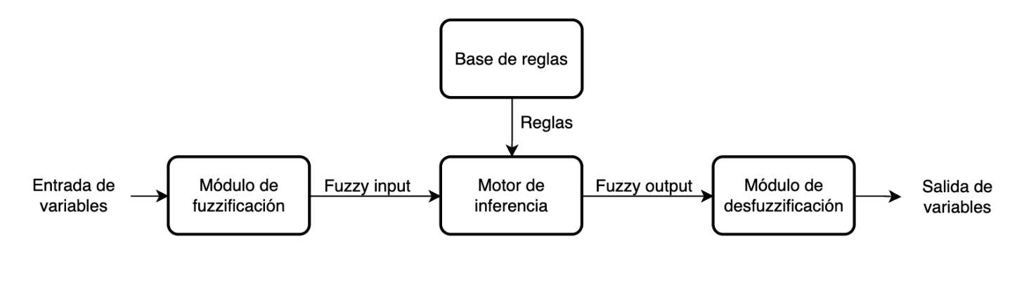
Figura 1. Tabla de Resultados Bajo Metodología TOPSIS. Elaboración Propia
Con este modelo se procedió a encontrar funciones de distribución que caractericen las variables de probabilidad e impacto. La selección de estas funciones dependió en parte de la elaboración de las funciones de pertenencia. De igual forma, fue importante identificar en la literatura cómo se han aproximado a la formulación de estas funciones en casos similares a este.
Finalmente, en este tercer objetivo, se procedió a elaborar la base de conocimiento mediante la definición de las reglas de clasificación, para lograr la correcta clasificación de los riesgos según su probabilidad e impacto. En esta etapa, fue también relevante identificar diversos modelos de lógica borrosa, de tal forma que fuese posible encontrar el óptimo para este caso particular. Para desarrollar el resultado que se describe en este objetivo, se utilizó Python 3.11.

Presentación y discusión de resultados
A continuación, se muestran los resultados obtenidos luego de aplicar cada uno de los pasos descritos anteriormente en el proceso metodológico.

Identificación de variables

Clasificación de variables
Por un lado, Federica, Fabio, & Tiberio (2017) reconocen la clasificación de riesgos asociados a tecnología e innovación, de igual manera reconocen riesgos regulatorios, relacionales, e impactos en las necesidades del consumidor. Samira & Sandra (2020) consideran cuatro categorías para clasificar estos riesgos: de mercado, reputacional, tecnológico y riesgos asociados a la legislación y las políticas legales. De igual modo TCFD (2021) describe exactamente los mismos cuatro campos de clasificación que Samira & Sandra.
Si bien, en algunos estudios se reconocen solo algunas de estas categorías (BlackRock, 2020), esto está asociado al tipo de estudio que se pretende realizar por parte de los investigadores. Teniendo en cuenta los diversos artículos publicados al respecto, se puede argumentar que en general los riesgos climáticos de transición se podrían clasificar en las cuatro categorías que Samira & Sandra y TCFD describen: riesgos de mercado, riesgos regulatorios, riesgos reputacionales, riesgos tecnológicos. Si bien los nombres de las categorías pueden diferir entre estudios, la esencia general de la clasificación se mantiene. Es importante mencionar que en algunos casos, no se hace la distinción entre los riesgos físicos y de transición, sino que se lleva una descomposición más profunda de las variables de transición, poniéndolas al mismo nivel que los riesgos físicos (Federica et al., 2017).

Identificación de variables
El siguiente paso en la tarea de seleccionar las variables, es revisar nuevamente la literatura, esta vez en busca de riesgos climáticos de transición que pertenezcan a las categorías predeterminadas anteriormente. Hay algunos consensos generales en algunas de las variables. Samira & Sandra (2020) y TCFD (2021) coinciden en variables como cambios en las necesidades energéticas regionales o estacionales, creciente preocupación de las partes interesadas por el cambio climático, actitud negativa de las partes involucradas si no se toman en serio sus preocupaciones sobre el cambio climático, entre otras. En total, se revisaron más de 30 artículos, buscando todas las posibles variables de transición para el estudio.
En total, se identificaron 53 variables de riesgo climático de transición diferentes, 11 de las cuales son variables de mercado, 15 de riesgo regulatorio, 14 reputacionales y 13 de riesgos tecnológicos. El propósito de esta revisión era definir las variables que se van a utilizar para la matriz. Paso siguiente se procede a hacer un segundo estudio en la literatura, en conjunto con un análisis de las variables encontradas, para depurar, agrupar y filtrar las variables, con el propósito de obtener como resultado una selección de variables más refinada, que permita seleccionar las variables más trascendentes según la literatura.

Selección de variables
Con el propósito de acotar el alcance de investigación de las variables, se buscó realizar una reducción de estas primeras 53 variables identificadas, priorizando aquellas variables que más se abordaban por parte de los autores o aquellas que más relevancia tenían en los estudios. De igual manera, se buscó unificar ciertas variables que tenían características similares entre sí, dando origen a variables más globales y completas. En la Tabla 2 se muestran las variables seleccionadas con su respectiva codificación, su clasificación de acuerdo con las cuatro tipologías de riesgo definidas (regulatorio, tecnológico, mercado, reputacional), los impactos que generan en la organización reportados en la literatura y su respectiva fuente de consulta.
Código | Tipo de Riesgo | Nombre | Descripción | Impacto | Referencia
Rreg 1 | Regulatorio | Esquemas de cap and trade | Los esquemas Cap and trade son esquemas en los cuales las empresas pueden comercializar sus emisiones.  El Cap, es el tope de emisiones que una empresa puede generar, y está determinado por la ley. El trade, es la posibilidad que tienen las empresas de negociar sus "permisos para emitir" con empresas que emiten menos de lo que permite la ley, y por lo tanto tienen cierto "cupo" de emisiones para negociar | 1. Cancelaciones, deterioro de activos y retiro anticipado de activos existentes debido a cambios en las políticas  2. Mayor costo operativo | Demaria & Rigot (2021); TCFD, (2017); S&P Global (2021)
Rreg 2 | Regulatorio | Aumento del impuesto al carbono | Estrategia regulatoria que buscar la reducción de las emisiones de gases de efecto invernadero por parte de las compañías | 1. Disminución en el margen operativo de ciertos sectores debido a un mayor costo de emisión de CO2  2. Reducción de los precios de las inversiones y las acciones, y mayores tasas de interés  3. Pérdidas de ventajas competitivas en precios  4. Impacto en margen Neto de las utilidades  5. Mayores costos de cumplimiento y mayores primas de seguros  6. Aumentar de los precios de la industria y los consumidores de productos con alto contenido de carbono en un futuro próximo  7. Limitación en la venta de productos con alto contenido de carbono  8. Afectación en la calidad crediticia de las empresas con uso intensivo de GEI | Demaria & Rigot (2021); TCFD, (2017); Entela (2020); Gasbarro, Iraldo & Daddi (2017); UNEP FI (2021); Boros (2020); Kölbel , Leippold , Rillaerts & Wang (2021); Bank for International Settlements (2021); European Banking Authority (2021), European Systemic Risk Board (2021); Vermeulen et al. (2018); Monnin (2019); S&P Global (2021); Bertrand & Sinclair-Desgagné (2012); Onischka, Liedtke & Jordan (2012); Bloch (2015); (Semieniuk el. al, 2020); Oguntuase (2020)
Rreg 3 | Regulatorio | Litigios relacionados con el cambio climático | Riesgos legales por el incumplimiento de responsabilidades relacionadas con el cambio climático, lo cual incluye daños a personas o al medio ambiente | 1. Demandas procesales otorgadas por ley o reglamento  2. Reclamaciones contra empresas individuales por daños al medio ambiente, acciones de accionistas por no tomar en cuenta o divulgar los riesgos del cambio climático.  3. Aumento de costos y / o reducción de la demanda de productos y servicios como resultado de multas y juicio | Kelly & Reynolds (2016); Bertrand & Sinclair-Desgagné (2012); S&P Global (2021); Bank for International Settlements (2021); European Banking Authority (2021)
Rreg 4 | Regulatorio | Obligación de reportar emisiones | La obligación jurídica que tienen las compañías de declarar la cantidad de gases de efecto invernadero que producen, con el propósito de demostrar el cumplimiento de las regulaciones, o por el caso contrario, excesos en la emisión. | 1. Incremento en el riesgo crediticio con bancos y entidades que negocian con empresas que generan grandes emisiones  2. Impacto en la calidad de crédito y calificación crediticia | Demaria & Rigot (2021); TCFD, (2017); Oluwaseun (2020); Sakhel (2017); Buttini et al. (2016)
RT1 | Tecnológico | Cambio en patrones de producción de energía menos intensivas en carbono | Uso de combustibles con menor factores de emisiones de GEI para la generación de energía térmica | 1. Reducción de la demanda de productos y servicios  2. Costos para adoptar / implementar nuevas prácticas y procesos | Demaria & Rigot (2021); TCFD, (2017)
RT2 | Tecnológico | Avance tecnológico de las energías renovables y la eficiencia energética | Nuevos desarrollos tecnológicos que permiten obtener mejores resultados en los procesos energéticos de la compañía | 1. Costos de transición hacia energías renovables  2. Incremento de los costos operativos | Entela (2020); UNEP FI (2021); S&P Global (2021)
RT3 | Tecnológico | Cambio tecnológico (desarrollo de tecnología relacionada con el cambio climático) | Desarrollo de nuevas tecnologías con un impacto menos dañino sobre el clima o el medio ambiente, volviéndola obsoleta o poco competitiva (activos varados) | 1. Desestabilizando financieramente a las empresas  2. Mayores costos operativos  3. Menores márgenes de ganancias  4. Mayor cantidad de activos varados | Breitenstein et al (2020), Boros (2020); European Banking Authority (2021); (Semieniuk el. al, 2020); Vermeulen et al. (2018); Ahairwe, San Bilal, Duranovic & Monasterolo (2022)
RT4 | Tecnológico | Inversiones fallidas en nuevas tecnologías para reducir las emisiones | Inversiones en productos, procesos o servicios que tengan el propósito de reducir la huella de carbono y mejorar las condiciones ambientales, pero que resulten no estar a la altura de las expectativas | 1. Gastos de investigación y desarrollo en tecnologías nuevas y alternativas  2. Impacto de las carteras de activos  3. Reducción / interrupción de la capacidad de producción | Demaria & Rigot (2021); TCFD, (2017); Campiglio, Monnin & von Jagow (2019)
RM1 | Mercado | Cambio en las necesidades de los clientes y demanda de productos y servicios | Cambios en las necesidades y preferencias de los clientes generados por efectos del cambio climático | 1. Cambios en la demanda por parte de los clientes  2. Cambios en la demanda de productos provenientes de sectores sustitutos y complementarios  3. Desinversiones en empresas intensivas en combustibles fósiles y carbono  4. Cambios de precios como a restricciones de cantidad | Gasbarro, Iraldo & Daddi (2017); Sakhel (2017); Surminski et al. (2018); Buttini et al. (2016); S&P Global (2021); European Banking Authority (2021), Grupo Nutresa (2021); (Semieniuk el. al, 2020); Demaria & Rigot (2021)
RM2 | Mercado | Materias primas: volatilidad de precios y disponibilidad | Los cambios en los precios, demanda, volatilidad, y demás aspectos relacionados con el cambio climático que afectan a la materia prima de los productos | 1. Revalorización de los activos (por ejemplo, reservas de combustibles fósiles, valoraciones de tierras, valoraciones de valores)  2. Incertidumbre en los costos de las materias primas  3. Aumento de los costos de producción debido a los cambios en los precios de los insumos (p. Ej., Energía, agua) y los requisitos de producción (p. Ej., Tratamiento de desechos) | Demaria & Rigot (2021); TCFD, (2017); Buttini et al. (2016); Gasbarro, Iraldo & Daddi (2017)
RM3 | Mercado | Preocupación de los stakeholders por el cambio climático | Preocupación en los actores con alguna influencia en el mercado, o que se vean afectados por este, generando así incertidumbre | 1. Aversión a la inversión  2. Incremento de litigios contra contrapartes, culminando en posibles riesgos reputacionales  3. Mayor costo de capital | Demaria & Rigot (2021); TCFD, (2017); Campiglio, Monnin & von Jagow (2019); European Banking Authority (2021); S&P Global (2021)
RM4 | Mercado | Poca adaptación a los cambios en el comportamiento de los clientes | Escasa adaptabilidad del modelo de negocio de las organizaciones ante el cambio de necesidades, deseos y comportamientos de los clientes con respecto al cambio climático. | 1. Impacto en el modelo de negocio  2. Mayor costo operativo  3. Rentabilidad reducida  4. Precio de las acciones reducido (valoración de mercado) | Demaria & Rigot (2021); TCFD, (2017)
Rrep 1 | Reputacional | Cambios en las preferencias de los consumidores | Riesgo en la reputación derivado de la pérdida o cambio de preferencia por el producto de una empresa | 1. Disminución del valor de acciones  2. Pérdida en la demanda por productos de la compañía | Demaria & Rigot (2021); TCFD, (2017); Entela (2020); Gasbarro, Iraldo & Daddi (2017); UNEP FI (2021); Blasberg et al. (2021); Marsh & McLennan Companies (2017); Bank for International Settlements (2021); European Banking Authority (2021)
Rrep 2 | Reputacional | Presiones crecientes de organizaciones no gubernamentales | Presiones que generen organizaciones no gubernamentales en las acciones de las empresas con impacto en el medio ambiente, llamando la atención de los medios y generando daño reputacional | 1. Disminución del valor de acciones  2. Pérdida en la demanda por productos de la compañía  3. Daño reputacional | Sakhel (2017)
Rrep 3 | Reputacional | Noticias y comentarios negativos hacia la empresa | Noticias sobre responsabilidad ambiental pueden aumentar el valor para los accionistas, mientras que la información negativa sobre la responsabilidad ambiental de una empresa puede afectar negativamente su valor para los accionistas. | 1. Efecto negativo del valor de la empresa para los accionistas  2. Disminución en la base de clientes fidelizados | Breitenstein et al (2020); Demaria & Rigot (2021); TCFD, (2017); Buttini et al. (2016)
Rrep 4 | Reputacional | Cambios en el sentimiento del mercado inducidos por la conciencia de los riesgos climáticos futuros | Cambios en el sentimiento y la conciencia de las personas de cara a los problemas climáticos que deparará el futuro si se sigue actuando bajo las condiciones actuales | 1. Necesidad de las empresas en la diversificación de su portafolio  2. Grandes pérdidas en las ventas en cortos períodos de tiempo | Kelly & Reynolds (2016)
Tabla 2. Variables seleccionadas para investigación. Elaboración Propia

Selección de criterios
Tras la preselección de las variables se realizó la selección de los criterios. El estudio realizado por K.-S. Jun et al. (n.d.) utiliza un total de 21 criterios agrupados en tres categorías: sensibilidad, capacidad adaptativa y resiliencia, y exposición. Otra aproximación es la que toman Alao, Ayodele, Ogunjuyigbe, & Popoola (2020) en donde seleccionan la mejor alternativa tecnológica en cuanto a eficiencia, teniendo en cuenta como criterios el aspecto técnico (consumo de energía), el impacto económico y el aspecto ambiental (cantidad de emisión de CO2).
Sin embargo, a pesar de que la sensibilidad, capacidad adaptativa (resiliencia), y exposición, parecen ser unos criterios aceptados cuando se trata de cambio climático para medir la vulnerabilidad de una institución, comunidad, país (IPCC, 2014), en las matrices de riesgo se suelen utilizar únicamente probabilidad e impacto (Argos, 2021).
Por lo tanto, con el propósito de construir una herramienta lo más estándar posible, se tuvo en cuenta la probabilidad y el impacto como los criterios que se aplicaron a los diferentes riesgos seleccionados. Sin embargo, se obtuvo de igual manera información relacionada con la sensibilidad, la exposición y la resiliencia a estos riesgos, para obtener información más completa que ayudó a sustentar la clasificación de los riesgos, y permitió un análisis posterior más detallado, el cual se aborda en el análisis del performance empleando TOPSIS.
Bajo este contexto, según la ISO 31000:2018, la probabilidad, vista desde un punto de vista de gestión de riesgo, es la posibilidad de que algo suceda, y que esta posibilidad sea medible de manera objetiva o subjetivamente, permitiendo así análisis matemáticos y estadísticos de la ocurrencia de este evento. De igual forma, bajo la definición de la ISO 14091:2021, el impacto, definido en un contexto climático se refiere a los efectos que un evento causa sobre los sistemas naturales y humanos. Si se considera esta definición bajo el enfoque específico de este proyecto, debe entenderse al impacto como los efectos indirectos de estos eventos naturales, ya que se trata de riesgos climáticos de transición.
De igual forma, deben definirse los otros criterios para el correcto entendimiento del análisis. La sensibilidad hace referencia al nivel de impacto, ya sea positivo o negativo, que un evento climático genera sobre el sujeto de estudio. La exposición hace referencia al tipo y grado, o naturaleza, a la que un sistema está expuesto a variaciones climáticas significativas. Por último la capacidad adaptativa y resiliencia hace referencia a las capacidades, herramientas y procesos que tiene a la mano una institución para realizar una adaptabilidad con respecto al evento de riesgo (IPCC, 2014).

Validación de expertos
Una vez seleccionadas las variables y los criterios, se realizó la validación con los expertos. Para este punto se desarrolló una encuesta en la que se pregunta a los expertos su opinión acerca de los riesgos seleccionados con respecto a los criterios establecidos. Primordialmente con este punto se busca obtener información valiosa como entrada para el algoritmo de lógica difusa. En este sentido se preguntó a los expertos cómo consideran según su conocimiento el comportamiento de los riesgos con respecto tanto a la probabilidad, como al impacto, y adicionalmente se preguntó por los demás criterios auxiliares descritos anteriormente (sensibilidad, exposición y resiliencia).
De igual forma, para comprender la importancia y el peso de los criterios en la definición de los riesgos, se preguntó a los expertos con respecto a la importancia que consideran que tiene cada uno de los criterios a la hora de definir el riesgo inherente a un evento climático de transición.
La consulta se construyó de la siguiente manera: se crearon 6 secciones en el formulario. Una sección inicial donde se obtuvo la información concerniente a los criterios, cuatro secciones donde se obtuvo la información específica de cada una de las categorías de los riesgos climáticos de transición. De esta forma fue posible posteriormente obtener un performance de cada uno de los riesgos, para determinar y corroborar el funcionamiento de la herramienta de lógica difusa.
Adicionalmente, dentro de la encuesta se creó una sección destinada para obtener información acerca de las reglas difusas. En esta parte se pidió a los expertos que determinaran que nivel de riesgo debería tener un hecho con diferentes magnitudes de probabilidad e impacto. Las respuestas posteriormente permitieron generar la matriz de riesgos, al combinar cada una de las magnitudes de las dos variables, se determinó un riesgo asociado a cada combinación (ver anexo 2).

Análisis de rendimiento de riesgos climáticos a través de TOPSIS
Luego de obtener las respuestas de los expertos, fue posible realizar un análisis cualitativo de la información, y sacar algunas conclusiones. El primer análisis es la ponderación que los expertos dieron a cada uno de los criterios seleccionados. El criterio más representativo de todos fue el impacto, que según el sistema de puntos utilizado obtuvo un peso de 0.25. Asumiendo que todos los criterios tuvieran igual importancia, todos los pesos debieron haber tenido un valor de 0.2. Una diferencia de 0.05 con respecto a la media es suficiente para dejar claro que el impacto es el criterio más importante cuando se va a determinar la magnitud de un riesgo. A continuación, se podrán ver los criterios con sus respectivos pesos:
Criterio | Peso
Impacto | 0.25
Exposición | 0.204
Probabilidad | 0.151
Resiliencia | 0.183
Vulnerabilidad | 0.211
Tabla 3. Tabla de pesos de criterios. Elaboración Propia
Si se indaga más en los resultados, también se observa que los criterios que siguen en orden de importancia son vulnerabilidad, exposición y resiliencia, con pesos de 0.21, 0.2 y 0.18, respectivamente. Se evidencia que tienen pesos similares entre sí. Por último, queda la probabilidad con un peso aproximado de 0.15, siendo claramente el que los expertos consideran menos importante.
En primera instancia podría parecer paradójico que un criterio considerado menos importante que los otros sea a menudo más utilizado por los expertos para determinar un riesgo. No obstante, si se toman en cuenta investigaciones como la de Bingler & Senni, 2020, donde se define el impacto como una interacción de factores como la vulnerabilidad, la resiliencia y la exposición, entre otros criterios, los resultados obtenidos son apenas normales. Estudios como estos no sólo explican dicha contradicción entre los resultados y la realidad del estado del arte, sino que explican además por qué los pesos de los criterios dieron de esta determinada manera. Definitivamente el impacto es más importante que la probabilidad para los expertos, pero podría decirse que ello se debe a que el impacto es la suma de varios factores, cada uno de ellos con similar relevancia, que suman peso al total de importancia que tiene el impacto, por esta razón los resultados de la encuesta pueden interpretarse como coherentes desde el punto de vista teórico.
Ahora, con respecto a las variables también es posible obtener resultados importantes. En la tabla que sigue a continuación, se evidencian los rendimientos (performances) para cada uno de los riesgos seleccionados bajo la metodología de TOPSIS:
Tabla 4. Tabla de Resultados Bajo Metodología TOPSIS. Elaboración Propia
Lo primero que vale la pena resaltar, es que a pesar de que claramente hay algunos riesgos más importantes que otros, en general existe poca diferencia entre cada uno de ellos, por lo menos en cuanto a la herramienta de TOPSIS se refiere. Esto puede significar que, si bien las empresas deberían priorizar la gestión de unos riesgos por encima de otros, en general es importante tener contemplados todos los riesgos.
Además, según los resultados de la metodología TOPSIS, los riesgos más importantes son los riesgos RM2, Rreg1, RT2, Rreg2 yRT1, siendo RM2 el riesgo más importante, esto debido principalmente al gran impacto que puede generar.

Construcción de modelo de lógica difusa
Luego de haber obtenido las respuestas de los expertos, y de haber utilizado las metodologías de selección de variables, se procede con la construcción del modelo de lógica difusa para construir la matriz de riesgos con base en los resultados de esta. El modelo de lógica difusa se compone de cuatro partes que contribuyen para lograr el objetivo de obtener un valor escalar.
Definición de conjuntos de matriz de riesgo difusa (fuzzificación).
Con el propósito de crear una matriz de evaluación de riesgos difusos, se deben de seleccionar variables de entrada relevantes y disponibles. En este caso, dichas variables son las obtenidas mediante la encuesta aplicada a los expertos. Estas variables deben de clasificarse mediante un dominio que se divide en una serie de conjuntos difusos. Estos conjuntos pueden tener diferentes funciones de membresía según el tipo de variable que se desee clasificar. En este caso se utilizó la función trapezoidal para definir las funciones de pertenencia de las variables de probabilidad, impacto y nivel de riesgo, ya que se ha utilizado exitosamente en otros análisis de riesgo (Vicente Cestero, 2013). Además, se definió que cada función de membresía iba a estar compuesta por 5 niveles de probabilidad e impacto, y por cuatro niveles para el caso del riesgo. En la Figura 2 se visualizan los conjuntos borrosos y su función de pertenencia para probabilidad, impacto y riesgo.
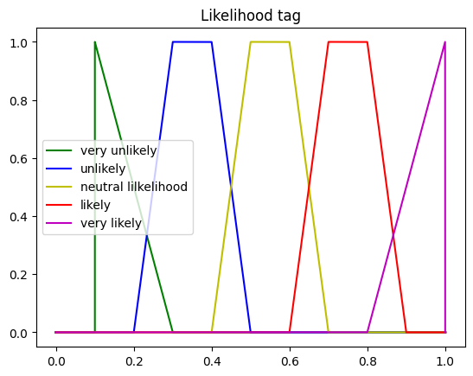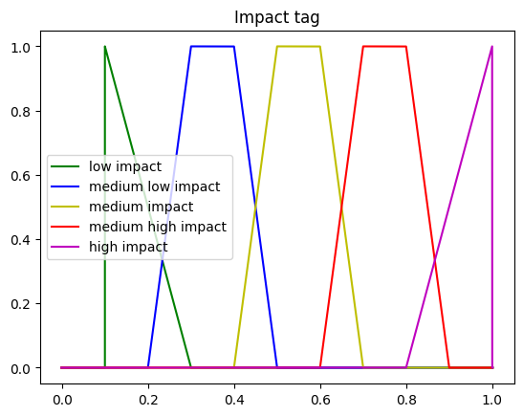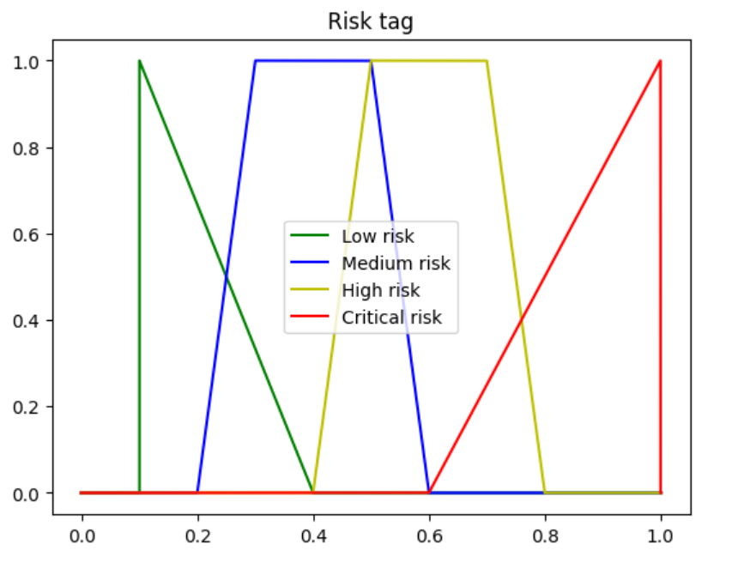
Figura 2. Funciones de pertenencia de la probabilidad, impacto y nivel de riesgo, respectivamente. Fuente: elaboración propia
Sistema de inferencia borrosa
Para clasificar las diferentes combinaciones posibles de probabilidad e impacto, se puede utilizar un sistema de inferencia difuso por reglas. Estos sistemas funcionan de la siguiente manera: SI la probabilidad es p, y el impacto de las consecuencias es i, ENTONCES el riesgo es r. Un ejemplo práctico de esto sería: SI la probabilidad es baja y el impacto es bajo ENTONCES el riesgo es bajo.
Recordemos, además, que la probabilidad, el riesgo y el impacto se definieron anteriormente dentro de conjuntos borrosos. Como las reglas difusas para probabilidad e impacto se definieron en 5 posibles niveles, esto significa que existe un total de 25 reglas posibles para definir los respectivos riesgos. Estas reglas se definieron de acuerdo al trabajo de Argos (2021) en donde se definió una matriz con una intensidad de riesgo diferente para cada combinación de probabilidad e impacto posibles. Dichos riesgos están circunscritos dentro de una función de membresía de 4 niveles y por lo tanto, dentro de la matriz de riesgos se distinguen cuatro niveles de riesgo (bajo, medio, alto crítico).
La lógica borrosa se emplea en este caso como una herramienta que utiliza las respuestas cualitativas de los expertos, y mediante un algoritmo propio de la lógica difusa, convierte dicha información en una respuesta nítida y precisa, de acuerdo con las respuestas.
En la siguiente tabla se observan las reglas difusas de acuerdo con la matriz de riesgos seleccionada:
Regla | Descripción
1 | IF the likelihood is LOW and the impact is LOW, THEN the risk level IS LOW
2 | IF the likelihood is LOW and the impact is MEDIUM-LOW, THEN the risk level IS LOW
3 | IF the likelihood is LOW and the impact is MEDIUM, THEN the risk level IS LOW
4 | IF the likelihood is LOW and the impact is MEDIUM-HIGH, THEN the risk level IS MEDIUM
5 | IF the likelihood is LOW and the impact is HIGH, THEN the risk level IS MEDIUM
6 | IF the likelihood is MEDIUM-LOW and the impact is LOW, THEN the risk level IS LOW
7 | IF the likelihood is MEDIUM-LOW and the impact is MEDIUM-LOW, THEN the risk level IS LOW
8 | IF the likelihood is MEDIUM-LOW and the impact is MEDIUM, THEN the risk level IS MEDIUM
9 | IF the likelihood is MEDIUM-LOW and the impact is MEDIUM-HIGH, THEN the risk level IS MEDIUM
10 | IF the likelihood is MEDIUM-LOW and the impact is HIGH, THEN the risk level IS HIGH
11 | IF the likelihood is MEDIUM and the impact is LOW, THEN the risk level IS LOW
12 | IF the likelihood is MEDIUM and the impact is MEDIUM-LOW, THEN the risk level IS LOW
13 | IF the likelihood is MEDIUM and the impact is MEDIUM, THEN the risk level IS MEDIUM
14 | IF the likelihood is MEDIUM and the impact is MEDIUM.HIGH, THEN the risk level IS HIGH
15 | IF the likelihood is MEDIUM and the impact is HIGH, THEN the risk level IS HIGH
16 | IF the likelihood is MEDIUM-HIGH and the impact is LOW, THEN the risk level IS LOW
17 | IF the likelihood is MEDIUM-HIGH and the impact is MEDIUM-LOW, THEN the risk level IS MEDIUM
18 | IF the likelihood is MEDIUM-HIGH and the impact is MEDIUM, THEN the risk level IS MEDIUM
19 | IF the likelihood is MEDIUM-HIGH and the impact is MEDIUM-HIGH, THEN the risk level IS HIGH
20 | IF the likelihood is MEDIUM-HIGH and the impact is HIGH, THEN the risk level IS CRITICAL
21 | IF the likelihood is HIGH and the impact is LOW, THEN the risk level IS LOW
22 | IF the likelihood is HIGH and the impact is MEDIUM-LOW, THEN the risk level IS MEDIUM
23 | IF the likelihood is HIGH and the impact is MEDIUM, THEN the risk level IS HIGH
24 | IF the likelihood is HIGH and the impact is MEDIUM.HIGH, THEN the risk level IS CRITICAL
25 | IF the likelihood is HIGH and the impact is HIGH, THEN the risk level IS CRITICAL
Tabla 5. Conjunto de reglas difusas. Fuente: elaboración propia a partir de la validación con los expertos

Luego, para traducir las reglas cualitativas en un resultado cuantitativo, se debe aplicar un algoritmo de inferencia, en este caso particular se utilizó el algoritmo de Mamdani, ya que ha sido usado con éxito en otros problemas relacionados con gestión de riesgos usando matrices de riesgo, y además, la naturaleza del algoritmo Mamdani permite una mayor flexibilidad en la definición de los riesgos por parte de los expertos (Markowski & Mannan, 2008).
Defuzzificación
Posteriormente, los resultados se deben defuzzificar, es decir, obtener un único valor representativo para cada caso. En este estudio el método de defuzzificación utilizado fue el de centro de área o centroide, donde se obtiene un valor nítido. Este cálculo se realizó a cada uno de los 16 riesgos seleccionados. Como entrada, se recibe cada uno de los valores de probabilidad e impacto. A continuación, en la siguiente tabla se puede observar cada uno de los riesgos con su respectivo nivel de riesgo encontrado de acuerdo con los valores de probabilidad e impacto definidos.
Nombre del riesgo | Código del riesgo | Valor numérico probabilidad | Valor numérico impacto | Probabilidad | Impacto | Nivel de riesgo | Valor numérico nivel de riesgo
Esquemas de cap and trade | Rreg1 | 0.393 | 0.937 | Improbable | Impacto Alto | Riesgo Alto | 0.600
Aumento del impuesto al carbono | Rreg2 | 0.732 | 0.972 | Probable | Impacto Alto | Riesgo Crítico | 0.864
Litigios relacionados con el cambio climático | Rreg3 | 0.200 | 0.825 | Muy Improbable | Impacto Medio Alto | Riesgo Medio | 0.400
Obligaciones de notificación de emisiones | Rreg4 | 0.607 | 0.755 | Probabilidad Media | Impacto Medio Alto | Riesgo Alto | 0.600
Cambio en patrones de producción o consumo de energía menos intensivas en carbono | RT1 | 0.893 | 0.972 | Probable | Impacto Alto | Riesgo Crítico | 0.851
Avance tecnológico de las energías renovables y la eficiencia energética | RT2 | 0.464 | 0.909 | Probabilidad Media | Impacto Alto | Riesgo Alto | 0.600
Cambio tecnológico (desarrollo de tecnología relacionada con el cambio climático) | RT3 | 0.679 | 0.944 | Probable | Impacto Alto | Riesgo Crítico | 0.788
Inversiones fallidas en nuevas tecnologías para reducir las emisiones | RT4 | 0.2 | 0.825 | Muy Improbable | Impacto Medio Alto | Riesgo Medio | 0.400
Cambio en la demanda de productos y servicios | RM1 | 0.232 | 0.839 | Muy Improbable | Impacto Medio Alto | Riesgo Medio | 0.470
Materias primas e insumos: volatilidad de precios y disponibilidad | RM2 | 1 | 1 | Muy Probable | Impacto Alto | Riesgo Crítico | 0.867
Preocupación de los stakeholders por el cambio climático | RM3 | 0.429 | 0.874 | Improbable | Impacto Alto | Riesgo Alto | 0.520
Poca adaptación a los cambios en el comportamiento de los clientes | RM4 | 0.2 | 0.804 | Muy Improbable | Impacto Medio Alto | Riesgo Medio | 0.400
Cambios en las preferencias de los consumidores | Rrep1 | 0.214 | 0.853 | Muy Improbable | Impacto Medio Alto | Riesgo Medio | 0.446
Presiones crecientes de organizaciones no gubernamentales | Rrep2 | 0.429 | 0.818 | Improbable | Impacto Medio Alto | Riesgo Medio | 0.456
Noticias y comentarios negativos hacia la empresa | Rrep3 | 0.375 | 0.783 | Improbable | Impacto Medio Alto | Riesgo Medio | 0.400
Cambios en el sentimiento del mercado inducidos por la conciencia de los riesgos climáticos futuros | Rrep4 | 0.2 | 0.685 | Muy Improbable | Impacto Medio Alto | Riesgo Medio | 0.380
Tabla 6. Valores nítidos de los riesgos. Fuente: elaboración propia
En la anterior tabla se observa el resultado del módulo de lógica difusa, en donde se evidencia no solamente la clasificación de los riesgos según los cuatro niveles establecidos, sino también el score o puntaje que obtuvieron según los respectivos niveles de probabilidad e impacto. A diferencia de los resultados obtenidos en el modelo TOPSIS, bajo el algoritmo de lógica difusa se observó que los riesgos más representativos fueron RM2, Rreg2, RT1 y RT3. Estos riesgos se categorizan dentro del nivel de riesgo crítico, debido a que no solo tienen un gran impacto negativo, sino que además tienen, según los expertos, una alta probabilidad de ocurrir, como se observa en la siguiente figura.

Figura 3. Matriz de riesgos climáticos de transición Grupo Nutresa. Fuente: elaboración Propia.
En relación con Rreg2 (aumento del impuesto al carbono), el cual pretende reducir las emisiones de GEI que provocan las compañías, el impacto negativo se ve relacionado con la disminución del margen operativo, una reducción del precio de las inversiones, y por lo tanto pocas ganancias (Emanuele, Yannis, Pierre, Guido, & Misa, 2019). Además, debido a pagos adicionales derivados de este impuesto, las empresas podrían tener mayores costos por incumplimiento, un valor elevado de los seguros, y además la calidad crediticia podría verse también afectada.
El riesgo de los cambios en los precios y volatilidad de la materia prima (RM2) fue seleccionado por los expertos, no sólo como el más probable, sino además como el de mayor impacto. Dichas variaciones en los precios no solo se traducen lógicamente en un menor margen operativo, sino que además generan incertidumbre y dificultad para predecir costos y adaptar los precios a las exigencias del mercado, lo cual genera dificultades para desarrollar un plan de provisionamiento de materias primas estable y rentable (Samira & Sandra, 2020).
En cuanto a los riesgos RT1, RT2 y RT3, los cambios tecnológicos que suceden de manera muy rápida pueden llegar a generar impactos negativos en las empresas, sin importar las regulaciones climáticas que haya en el momento. El impacto negativo se ve claramente en el valor de los activos de la empresa, ya que estos se pueden volver obsoletos de manera rápida (Emanuele et al., 2019). De igual forma, dependiendo del sector específico de la compañía, este riesgo podría llegar a ser aún mayor, si el cambio tecnológico está directamente relacionado con la razón social de la empresa, dejando como consecuencia la desestabilización financiera de la organización.
Además, es importante considerar el costo de la transición tecnológica que deben llevar a cabo las empresas para no quedar rezagadas (RT2), incluso si una empresa está bien preparada para afrontar los cambios tecnológicos, estos son impredecibles y pueden llegar a generar altos costos en la adaptación (Monasterolo et al., 2019).
Se presenta un reto aun mayor para aquellas empresas que tienen cierta dependencia en las energías intensivas en carbono, ya que la tendencia se da cada vez mas hacia las menos intensivas, estas empresas podrían dejar de ser competitivas si no se adaptan al cambio (Samira & Sandra, 2020).
En general, los tipos de riesgo cuyo nivel de urgencia fue mayor fueron los tecnológicos. Se puede observar en la matriz de riesgos que todos los riesgos tecnológicos seleccionados tienen un impacto alto, con distintas variaciones de probabilidad. Esto es consecuente a la alta velocidad con la que se están dando los avances tecnológicos en temas relacionado a lo ambiental y climático.
En la sección de la matriz de los riesgos altos, además de encontrar el riesgo T2, se encuentran los riesgos Rreg1, Rreg4 y RM3. Los riesgos relacionados con las regulaciones, si bien se encuentran catalogados como altos, tienen un impacto entre medio alto y alto. A pesar de tener menos probabilidades que, por ejemplo, los riesgos tecnológicos, es posible que dichas probabilidades aumenten en el largo plazo, con lo cual podrían convertirse en riesgos críticos para las compañías.
Es importante aclarar que los riesgos regulatorios, tienen una fuerte dependencia con respecto a la zona geográfica donde se encuentren las empresas. Por ejemplo, en Colombia, en el año 2022, se emitió la Circular Externa 031, que regula la divulgación de información sobre asuntos sociales, ambientales y climáticos bajo una perspectiva de materialidad financiera.
A pesar de que los riesgos en la zona baja de la matriz, los cuales tienen unos impactos considerables, pero bajas probabilidades de ocurrencia se encuentran catalogados como riesgos de nivel medio, podrían incrementar sus probabilidades de ocurrencia debido a los cada vez más demandantes requerimientos regulatorios, y al mal desempeño en general de la industria para combatir esta problemática (Nikolaou et al., 2015), en especial los riesgos reputacionales Rrep1, Rrep2, Rrep3 y Rrep4. Sería importante y recomendable para las empresas tener bajo control y monitoreo dichos riesgos, que a pesar de ser poco probables, de materializarse podrían ser igualmente devastadores (Emanuele et al., 2019) .
Es importante resaltar que, con el impacto del cambio climático vienen avances tecnológicos, cambios en las preferencias de los consumidores, y regulaciones, que podrían generar pérdidas para las empresas. Pero también podrían generar grandes oportunidades de sobresalir sobre la competencia, si se gestionan dichos riesgos de manera diligente.

Conclusiones y consideraciones finales
El uso de lógica difusa, junto con otras herramientas de toma de decisiones, como TOPSIS, aporta claridad y nitidez a la hora de realizar un análisis detallado de los riesgos climáticos de transición. La ventaja del uso de lógica difusa frente a otras metodologías convencionales cualitativas es la posibilidad de tomar datos ambiguos y análogos, y convertirlos en datos nítidos y concretos que permiten tomar decisiones concretas y acertadas con respecto a distintas temáticas, como por ejemplo la gestión del riesgo climático de transición.
El uso de una metodología adicional como TOPSIS puede dar cuenta de las virtudes y falencias de ambas formas de medición, pero también pueden complementarse de sus virtudes, haciendo que el uso de estas dos metodologías en conjunto sea una aproximación novedosa e interesante para realizar análisis y gestiones de riesgos.
En cuanto a los criterios utilizados para la metodología TOPSIS y para el modelo de lógica difusa, es importante resaltar que la elección de dichos criterios en el caso de los riesgos climáticos de transición determina y condiciona el resultado final del ejercicio. Para el uso de la metodología TOPSIS se optó por el uso de 5 criterios con diferentes pesos, que, por lo tanto, dieron pequeñas divergencias con respecto al método de lógica difusa, que únicamente utilizó los criterios de probabilidad e impacto. En general, el modelo de lógica difusa da mas importancia a la probabilidad que la metodología TOPSIS, esto se debe en parte a que, al usar 5 criterios diferentes, se otorga menos peso a cada variable, ya que este presenta una mayor distribución. Con el impacto esta diferencia es más sutil entre ambas metodologías, ya que, en algunos estudios, la exposición, la vulnerabilidad y la resiliencia son todas ellas componentes de la variable impacto, por lo cual existe una correlación entre la variable impacto y estas tres mencionadas. Como resultado de este análisis, se puede concluir que al hacer uso en TOPSIS de criterios como la exposición, la resiliencia y la vulnerabilidad, realmente se esté asignando más peso al impacto.
Otra conclusión importante de los resultados es el hecho de que, para los expertos, el impacto es una variable considerablemente más importante que la probabilidad, como se mostró en la ponderación de los pesos de los criterios. Si se realiza un análisis deductivo, este resultado tiene sentido. Un riesgo con un impacto bajo que se materializa frecuentemente es mucho más fácil de gestionar que un riesgo que ocurre de manera poco frecuente, pero que tiene un impacto muchísimo mayor. El primero ocurre tan frecuentemente que por lo general las organizaciones ya han tenido la posibilidad de estudiarlo y desarrollar planes de contingencia que lo mitiguen de manera efectiva, reduciendo el riesgo a su mínima expresión. Un riesgo infrecuente de alto impacto, por otro lado, es muy difícil de gestionar, por el hecho de que es mas impredecible, las empresas por lo general no tienen experiencia enfrentando estos riesgos porque ocurren una vez cada mucho tiempo, o incluso es posible que las empresas nunca hayan tenido que lidiar con un riesgo tal. Por lo tanto, desarrollar planes de acción para riesgos de este estilo es mucho más retador, y puede generar más pérdidas en términos generales. Además, por la naturaleza de estos riesgos, son más difíciles de detectar, muchas veces solo se detectan una vez se materializan, y para estas alturas ya es demasiado tarde para que las compañías tomen acciones preventivas a respecto.
Con respecto a los riesgos específicos que se analizaron, se puede concluir que existe una preponderancia en los riesgos tecnológicos, seguidos por los riesgos regulatorios y los de mercado. En general, todos los riesgos investigados, dieron como resultado un impacto entre medio alto y alto. Las variaciones entre los riesgos se perciben en sus probabilidades de ocurrencia. Los tecnológicos se distinguen por encima de los demás, porque tienen un gran componente de impacto como de probabilidad. Los riesgos (RT1, RT2, RT3) tienen una considerable probabilidad de ocurrir, pero además son todos de alto impacto, lo cual hace que en conjunto sean más críticos.
Los riesgos de mercado y regulatorios completan las primeras posiciones, teniendo relevancias similares en cuanto a la gestión de riesgo se trata. Sin embargo, es importante resaltar que el riesgo M2, fue con diferencia el riesgo con mayor probabilidad y mayor impacto. La volatilidad en precios para las materias primas ocurre constantemente en las industrias manufactureras, y a pesar de ser un evento que ocurre frecuentemente, la incertidumbre de estos eventos hace que sean difíciles de predecir.
Los riesgos reputacionales, a pesar de que se encuentren en el cuadrante inferior derecho de la matriz, cuentan con altos impactos, y son menos estudiados por los expertos, y a pesar de tener bajas probabilidades siguen teniendo altos impactos, por lo cual es importante tenerlos bajo control.
Se recomienda usar modelos computacionales, como el descrito en este documento, como una alternativa viable para gestionar los riesgos climáticos. Contar con un modelo computacional permite atender el problema de manera rápida y efectiva, a la vez que permite la posibilidad de ir agregando nuevos eventos de riesgos a gestionar, sin tener que realizar procesos demorados.
Se recomienda como trabajo futuro estudiar métodos que permitan ponderar en un mismo criterio de impacto, la vulnerabilidad, la exposición y la resiliencia, como variable de entrada para el modelo de lógica borrosa, lo que permite capturar más información por parte de los expertos como se evidencia en el modelo TOPSIS, teniendo en cuenta que, de acuerdo con la literatura analizada, existe una correlación entre estos cuatro criterios.

Referencias
BlackRock. (2020). BlackRock Investment Stewardship ’ s approach to engagement on the TCFD and the SASB aligned reporting. January. https://www.blackrock.com/corporate/literature/publication/blk-commentary-tcfd-sasb-aligned-reporting.pdf
GFL. (2022). Riesgo climático. https://greenfinancelac.org/es/nuestras-iniciativas/riesgo-climatico.Abdulfatah, A. Y., Jeffrey Dankwa, A., Manzoore Elahi, M. S., Ibham, V., Ukoba, K., Sandylove, A., … Kasumba, A. B. (2022). Effects of hybrid nanoparticle additives in n-butanol/waste plastic oil/ diesel blends on combustion, particulate and gaseous emissions from diesel engine evaluated with entropy-weighted PROMETHEE II and TOPSIS: Environmental and health risks of plastic w. Retrieved from https://acortar.link/HW4fjJ
Alao, M. A., Ayodele, T. R., Ogunjuyigbe, A. S. O., & Popoola, O. M. (2020). Multi-criteria decision based waste to energy technology selection using entropy-weighted TOPSIS technique: The case study of Lagos, Nigeria. https://doi.org/10.1016/j.energy.2020.117675
Alekhya, G. B. S., Shashikanth, K., & Prasad, M. A. (2022). Risk assessment of cost overrun using fuzzy logic model. Materials Today: Proceedings, (xxxx). https://doi.org/10.1016/j.matpr.2021.12.415
Angarita, A. A., & Rios, C. A. T. J. I. (2015). Definición de un modelo de medición de análisis de riesgos de la seguridad de la información aplicando lógica difusa y sistemas basados en el conocimiento. Entre Ciencia e Ingeniería, Vol. 9, pp. 71–80.
Argos. (2021). climate change risks and opportunities based on TCFD recommendations.
Bera, A., Mukhopadhyay, B. P., & Das, S. (2022). Groundwater vulnerability and contamination risk mapping of semi-arid Totko river basin, India using GIS-based DRASTIC model and AHP techniques. https://doi.org/10.1016/j.chemosphere.2022.135831
Bingler, J. A., & Senni, C. colesanti. (2020). Taming the Green Swan: How to improve climate-related financial risk assessments. https://doi.org/10.3929/ethz-b-000428321
BlackRock. (2020). BlackRock Investment Stewardship ’ s approach to engagement on the TCFD and the SASB aligned reporting. (January). Retrieved from https://www.blackrock.com/corporate/literature/publication/blk-commentary-tcfd-sasb-aligned-reporting.pdf
Cappo, A., & Mironenkova, E. (2020). Climate Change Risk: Overview of the Current Landscape and Next Steps for Financial Institution. Research Paper Series, (29), 33. Retrieved from https://www.iasonltd.com/doc/rps/2020/2020_Climate_Change_Risk_!!_Overview_of_the_Current_Landscape_and_Next_Steps_for_Financial_Institutions.pdf
Ching-Lai, H., & Kwangsun, Y. (1981). Methods for Multiple Attribute Decision Making.
Demidovskij, A. V. (2019). Comparative Analysis of MADM Approaches: ELECTRE, TOPSIS and Multi-level LDM Methodology.
Dundon, L. A., Nelson, K. S., Camp, J., Abkowitz, M., & Jones, A. (2016). Regional Vulnerability Screening Assessments of Transportation Infrastructure. https://doi.org/10.3390/risks4030028
El-Zein, A., & Tonmoy, F. N. (2015). Assessment of vulnerability to climate change using a multi-criteria outranking approach with application to heat stress in Sydney. Ecological Indicators, 48, 207–217. https://doi.org/10.1016/j.ecolind.2014.08.012
Emanuele, C., Yannis, D., Pierre, M., Guido, S., & Misa, T. (2019). Climate change challenges for central banks and financial regulators. Nature Climate Change. https://doi.org/10.1038/s41558-018-0175-0
Eric, W., & Céline, V. (2020). Developing successful environmental decision support systems: Challenges and best practices. Journal of Environmental Management. https://doi.org/10.1016/j.jenvman.2020.110513
Escobar-Pérez, J., & Cuervo-Martínez, Á. (2008). VALIDEZ DE CONTENIDO Y JUICIO DE EXPERTOS: UNA APROXIMACIÓN A SU UTILIZACIÓN. Polymer, 6(2), 27–36. https://doi.org/10.1016/0032-3861(78)90049-6
Federica, G., Fabio, I., & Tiberio, D. (2017). The drivers of multinational enterprises’ climate change strategies: A quantitative study on climate-related risks and opportunities. Journal of Cleaner Production. https://doi.org/10.1016/j.jclepro.2017.03.018
Feliciano, R. J., Guzmán-Luna, P., Boué, G., Mauricio-Iglesias, M., Hospido, A., & Membré, J.-M. (2022). Strategies to mitigate food safety risk while minimizing environmental impacts in the era of climate change. Trends in Food Science & Technology, 126, 180–191. https://doi.org/10.1016/j.tifs.2022.02.027
IPCC. (2014). Cambio climático 2014 Equipo principal de redacción Equipo principal de redacción Unidad de apoyo técnico para el Informe de síntesis. Retrieved from http://www.ipcc.ch.
Isabirye, M., Raju, D. V. ., Kitutu, M., Yemeline, V., Deckers, J., & J. Poesen Additional. (2012). Climate Change, Credit Risk and Financial Stability. Intech, 13. Retrieved from http://dx.doi.org/10.1039/C7RA00172J%0Ahttps://www.intechopen.com/books/advanced-biometric-technologies/liveness-detection-in-biometrics%0Ahttp://dx.doi.org/10.1016/j.colsurfa.2011.12.014
José Rui, F., Vincent, M., & Bernard, R. (n.d.). ELECTRE Methods.
Jun, D., Tian-Tian, F., Yi-Sheng, Y., & Yu, M. (n.d.). Macro-site selection of wind/solar hybrid power station based on ELECTRE-II. https://doi.org/10.1016/j.rser.2014.04.005
Jun, K.-S., Chung, E.-S., Kim, Y.-G., & Kim, Y. (n.d.). A fuzzy multi-criteria approach to flood risk vulnerability in South Korea by considering climate change impacts. https://doi.org/10.1016/j.eswa.2012.08.013
Kim, D., & Lee, J. (2016). Development of a Web-Based Tool for Climate Change Risk Assessment in the Business Sector. https://doi.org/10.3390/su8101013
Kölbel, J. F., Leippold, M., & Wang, Q. (n.d.). Swiss Finance Institute Research Paper Series N ° 21-19.
KPMG. (2019). Vientos de cambio: La gestión de riesgos en el mundo digital. Retrieved from //www.tendencias.kpmg.es/wp- content/uploads/2019/04/Informe_Riesgos_Abril2019.pdf
Luis M. Abadie; Elisa Sainz de Murieta; Ibon Galarraga. (2016). Climate Risk Assessment under Uncertainty: An Application to Main European Coastal Cities. Retrieved from https://www.frontiersin.org/articles/10.3389/fmars.2016.00265/full
Mansour, Alali;Ahmad, Almogren;Mohammad, Mehedi Hassan;Iehab, AL Rassan;Zakirul, A., & Bhuiyan. (2017). Improving Risk Assessment Model of Cyber Security Using Fuzzy Logic Inference System. https://doi.org///doi.org/doi:10.1016/j.cose.2017.09.011
Markowski, A. S., & Mannan, M. S. (2008). Fuzzy risk matrix. Journal of Hazardous Materials, 159(1), 152–157. https://doi.org/10.1016/j.jhazmat.2008.03.055
Modeling methodologies of synergic effects related to climate change and sustainable energy management. (2010). 1, 11–19.
Monasterolo, I., Roventini, A., & Foxon, T. J. (2019). Uncertainty of climate policies and implications for economics and finance : An evolutionary economics approach. Ecological Economics, 163(June), 177–182. https://doi.org/10.1016/j.ecolecon.2019.05.012
Nguyen, Q., Diaz-Rainey, I., & Kuruppuarachchi, D. (2021). Predicting corporate carbon footprints for climate finance risk analyses: A machine learning approach. Energy Economics, 95, 105129. https://doi.org/10.1016/j.eneco.2021.105129
Nikolaou, I., Evangelinos, K., & Filho, W. L. (2015). A system dynamic approach for exploring the effects of climate change risks on fi rms ’ economic performance. Journal of Cleaner Production, 103, 499–506. https://doi.org/10.1016/j.jclepro.2014.09.086
ONU. (2022). Buscar Contacto Coronavirus (COVID-19) Empresa y cambio climático: El aumento de la sensibilización pública crea una oportunidad significativa. Retrieved from https://www.un.org/es/chronicle/article/empresa-y-cambio-climatico-el-aumento-de-la-sensibilizacion-publica-crea-una-oportunidad
OECD. (2021). 25 ACCIONES sobre el clima. https://www.oecd.org/environment/25-acciones-clima-es.pdf
Peña, A., Bonet, I., Lochmuller, C., Chiclana, F., & Góngora, M. (2018). An integrated inverse adaptive neural fuzzy system with Monte-Carlo sampling method for operational risk management. Expert Systems With Applications, 98, 11–26. https://doi.org/10.1016/j.eswa.2018.01.001
Rafiei-Sardooi, E., Azareh, A., Choubin, B., Mosavi, A. H., & Clague, J. J. (2021). Evaluating urban flood risk using hybrid method of TOPSIS and machine learning. International Journal of Disaster Risk Reduction, 66, 2212–4209. https://doi.org/10.1016/j.ijdrr.2021.102614
Ratnayake, R. M. C., & Antosz, K. (2017). Development of a Risk Matrix and Extending the Risk-based Maintenance Analysis with Fuzzy Logic. Procedia Engineering, 182(1877), 602–610. https://doi.org/10.1016/j.proeng.2017.03.163
Sakhel, A. (2017). Corporate climate risk management: Are European companies prepared? Journal of Cleaner Production, 165, 103–118. https://doi.org/10.1016/j.jclepro.2017.07.056
Samira, D., & Sandra, R. (2020). Corporate environmental reporting: Are French firms compliant with the Task Force on Climate Financial Disclosures’ recommendations? Business Strategy and the Environment. https://doi.org/10.1002/bse.2651
Shang, H., Lu, D., & Zhou, Q. (2021). Early warning of enterprise finance risk of big data mining in internet of things based on fuzzy association rules. Neural Computing and Applications, 33(9), 3901–3909. https://doi.org/10.1007/s00521-020-05510-5
Simpson, N. P., Mach, K. J., Constable, A., Hess, J., Hogarth, R., Howden, M., … Trisos, C. H. (2021). A framework for complex climate change risk assessment. One Earth, Vol. 4, pp. 489–501. https://doi.org/10.1016/j.oneear.2021.03.005
Surminski, S., Di Mauro, M., Baglee, J. A. R., Connell, R. K., Hankinson, J., Haworth, A. R., … Proverbs, D. (2018). Assessing climate risks across different business sectors and industries: An investigation of methodological challenges at national scale for the UK. Philosophical Transactions of the Royal Society A: Mathematical, Physical and Engineering Sciences, 376(2121). https://doi.org/10.1098/rsta.2017.0307
TCFD. (2021). Task Force on Climate-related Financial Disclosures. Retrieved from https://assets.bbhub.io/company/sites/60/2020/10/TCFD_Booklet_FNL_Digital_March-2020.pdf
THOMAS L. SAATY. (1977). A scaling method for priorities in hierarchical structures. Journal of Mathematical Psychology. Retrieved from https://sci-hub.se/10.1016/0022-2496(77)90033-5
Travis, W. R., & Bates, B. (2014). What is climate risk management? Climate Risk Management, 1, 1–4. https://doi.org/10.1016/j.crm.2014.02.003
Tu, Y., Shi, H., Chen, K., Liang, Y., Zhou, X., & Lev, B. (2022). Three-reference-point based group ELECTRE III method for urban flood resilience evaluation. Expert Systems With Applications, 210, 118488. https://doi.org/10.1016/j.eswa.2022.118488
Vicente Cestero, E. (2013). Un enfoque borroso para el análisis y la gestión de riesgos en sistemas de información. 106.
Vientos de cambio. (2009). Architectural Review, c, 2009–2009.
Yang, T., Zhang, Q., Wan, X., Li, X., Wang, Y., & Wang, W. (2020). Comprehensive ecological risk assessment for semi-arid basin based on conceptual model of risk response and improved TOPSIS model-a case study of Wei River Basin, China. https://doi.org/10.1016/j.scitotenv.2020.137502
Zennaro, F., Furlan, E., Simeoni, C., Torresan, S., Aslan, S., Critto, A., & Marcomini, A. (2021). Exploring machine learning potential for climate change risk assessment. Earth-Science Reviews, Vol. 220. https://doi.org/10.1016/j.earscirev.2021.103752
Zhan TIANa, LYUb, X.-Y., ZOUc, H., Hong-Long YANGd, , Laixiang SUNc, E., PINYAf, M. S., … SMITHf, B. (2022). Advancing index-based climate risk assessment to facilitate adaptation planning: Application in Shanghai and Shenzhen, China. Science and Decisions.
Zheng, Q., Shen, S.-L., Zhou, A., & Lyu, H.-M. (2022). Inundation risk assessment based on G-DEMATEL-AHP and its application to Zhengzhou flooding disaster. https://doi.org/10.1016/j.scs.2022.104138
Ранхигс, В. (2019). 2312-6469 Cherepovets State University , Cherepovets , Russia Vologda branch RANHIGS , Vologda , Russia Stavropol State Agrarian University , Stavropol , 225–242. https://doi.org/10.17213/2312-6469-2019-2-224-241

Anexos 1. Código procesamiento de información TOPSIS y Fuzzy Logic
NOTA: debido a derechos de autor, y confidencialidad de la información, no está disponible todo el código. No obstante, a continuación, se encuentran los fragmentos de código más esenciales para el entendimiento del proceso.
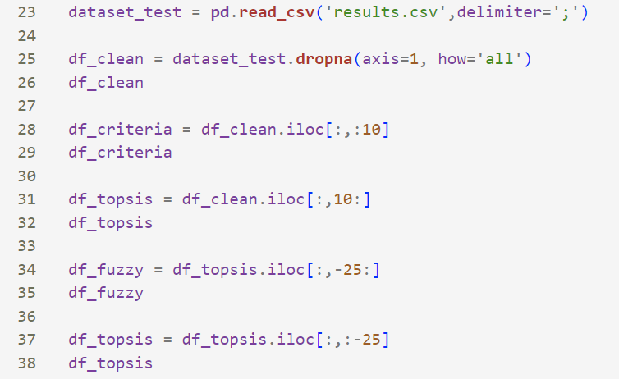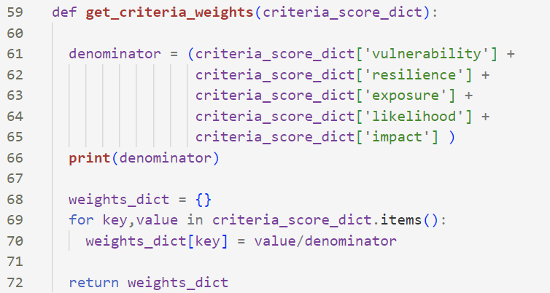
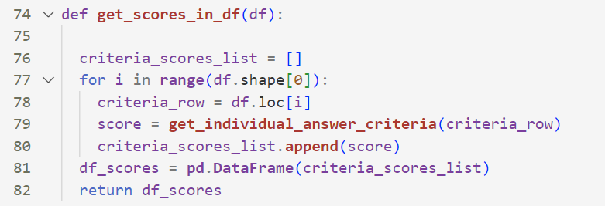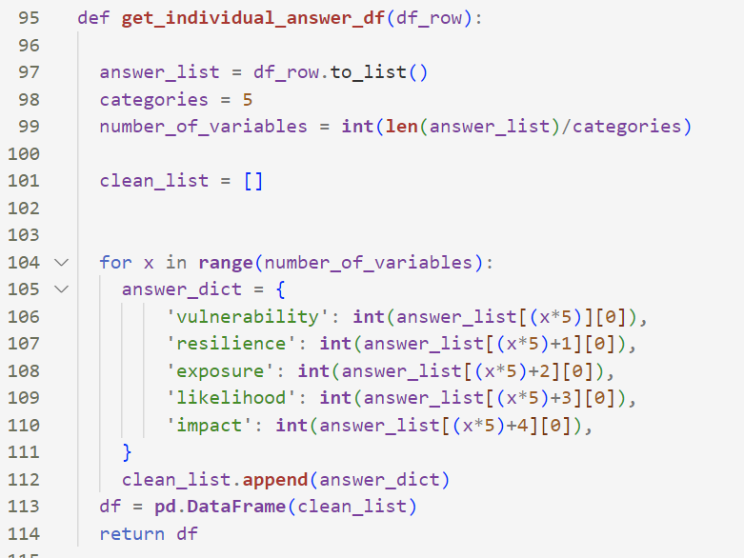
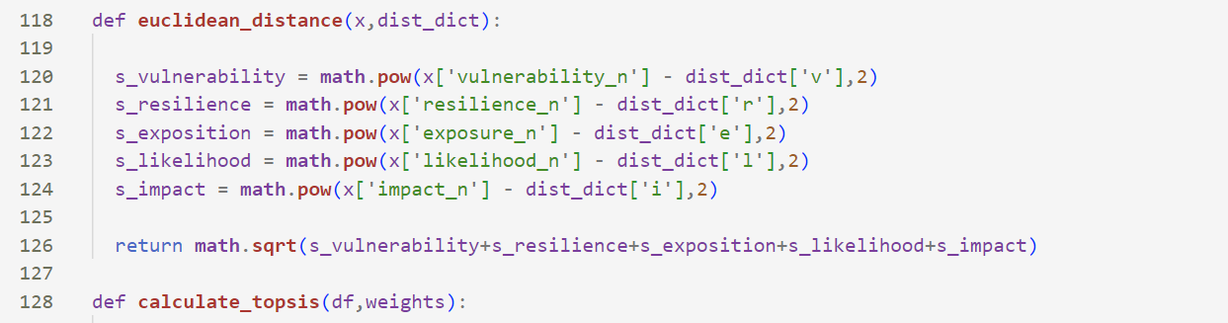
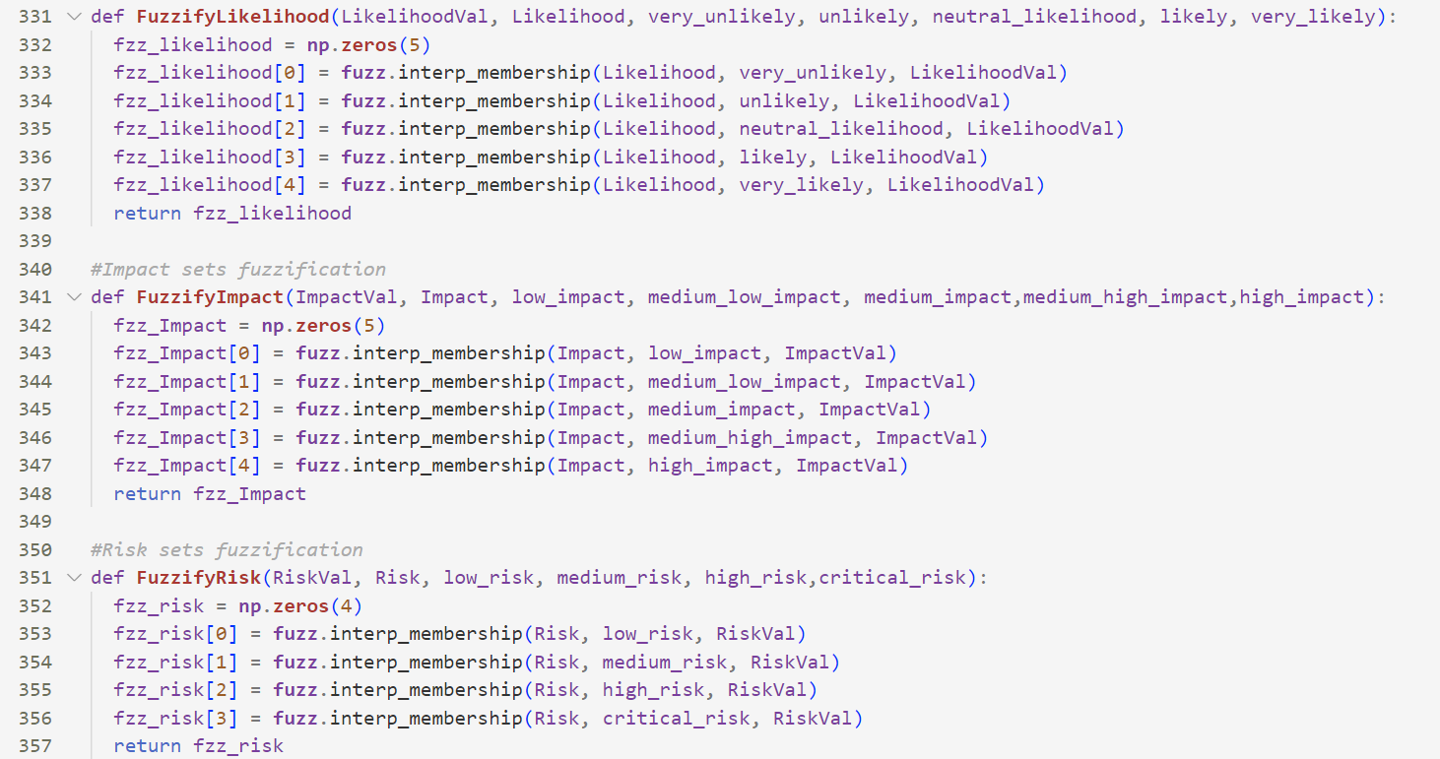
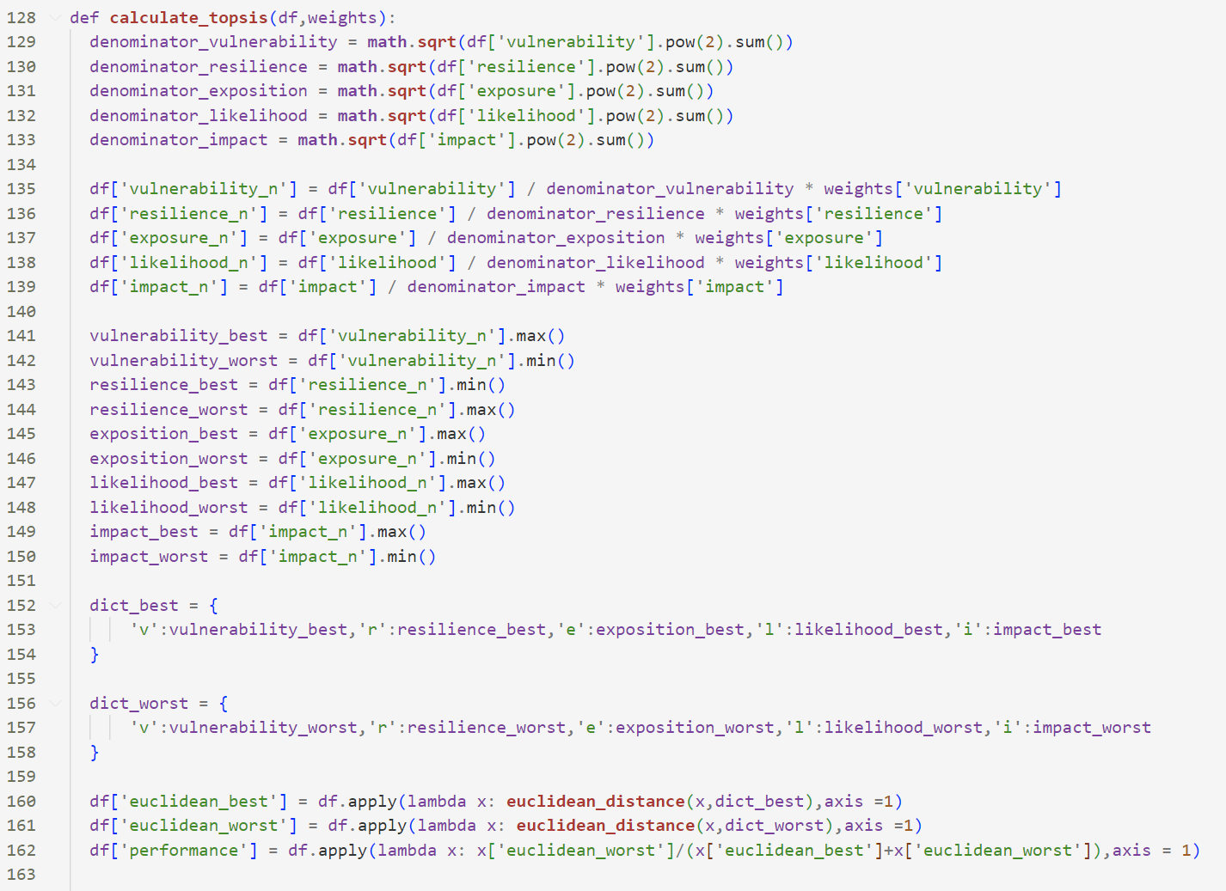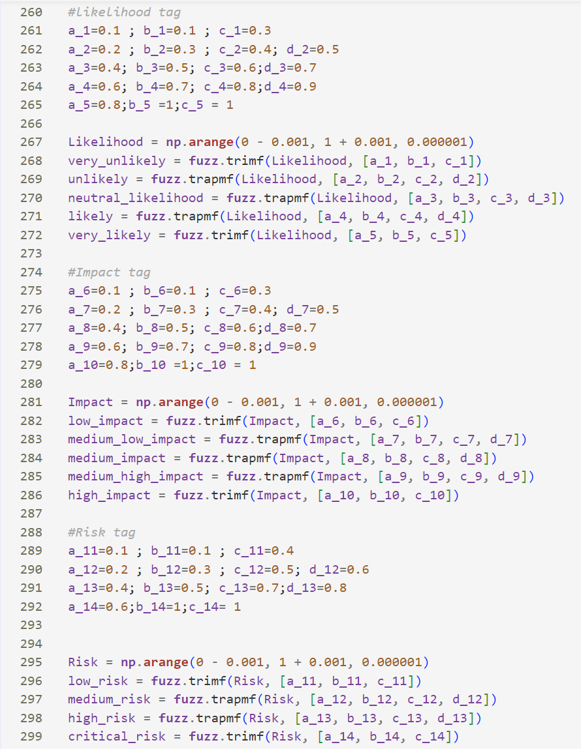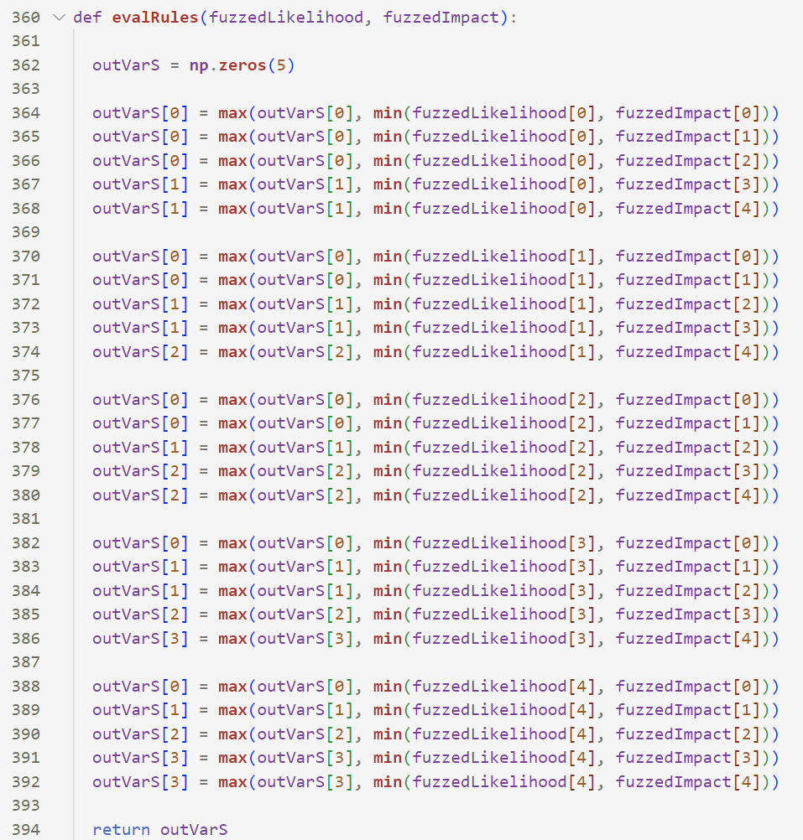

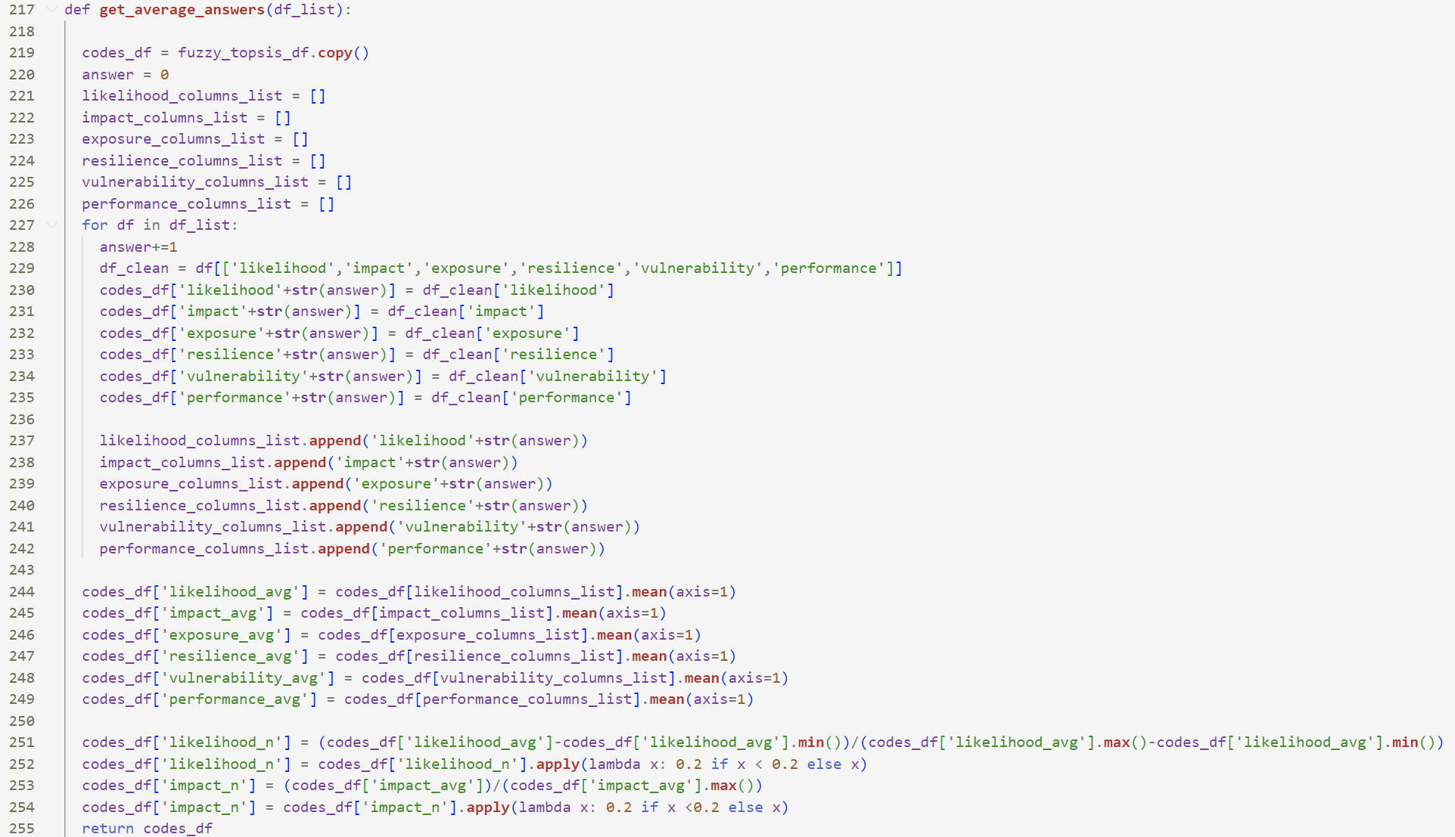
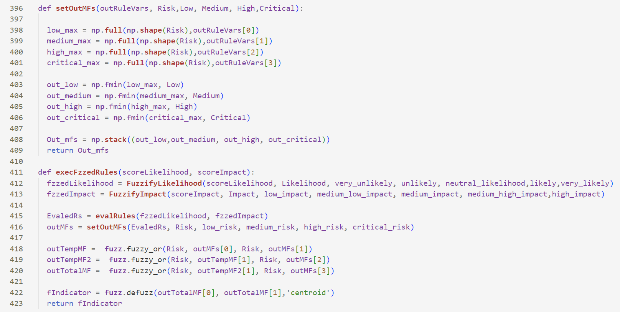

Anexos 2. Instrumento de validación con expertos

NOTA: Se decidió llevar a cabo la encuesta en inglés, debido a la posibilidad de encuestar expertos de distintas nacionalidades cuyos países de origen tengan una lengua materna diferente al español.
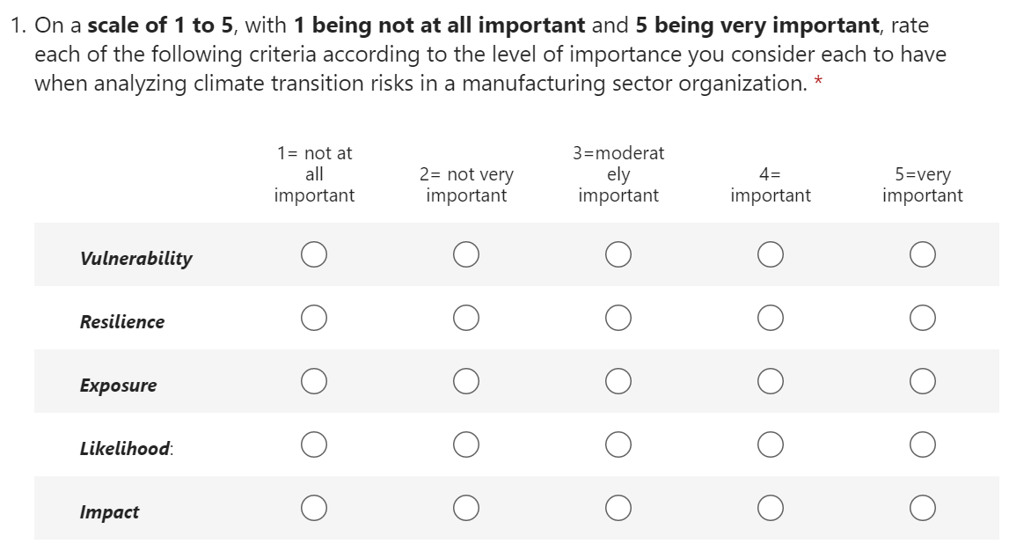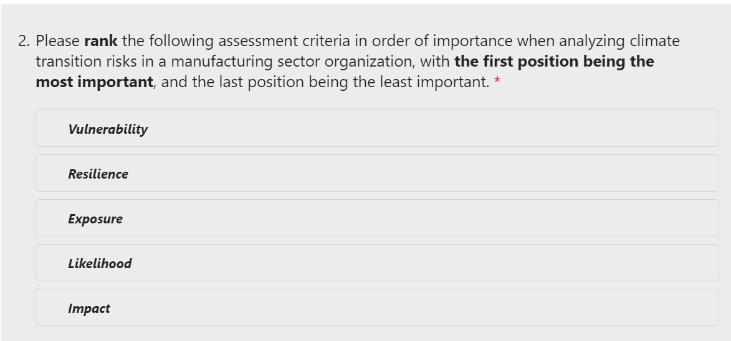
NOTA: de la pregunta 3 a la pregunta 18, el formulario tiene el siguiente formato:
